INTRODUCCIÓN

ESTADÍSTICA DESCRIPTIVA (CONCEPTOS BÁSICOS)

La estadística tiene como finalidad estudiar detalladamente las características de una muestra de datos. Este estudio se realiza a través de variables. Variables: Son cantidades que pueden tomar distintos valores de un momento a otro, y son propiedades de los casos que pueden tomar distintos valores. Ej. En la investigación de ejemplo se estudian las características de una muestra de 150 sujetos. Se estudian siete variables: Edad, sexo, estatus, región, ci, estatura y peso. La edad es una propiedad (tiempo vivido) de los casos (sujetos en este caso) que pueden tomar distintos valores. Sexo es una variable porque puede tomar distintos valores: hombre o mujer.

Variables y Casos:Todo conjunto de datos puede ser visto como una matriz. Las filas se corresponden con los distintos sujetos o unidades de investigación, sobre los que se han realizado las distintas observaciones. Ésta últimas se corresponden con las columnas. Los sujetos (filas) suelen denominarse casos y las observaciones (columnas) suelen denominarse variables. A modo de ejemplo, por caso, dependiendo del estudio, puede entenderse un paciente, o bien una muestra de laboratorio, o una visita médica o un episodio de recurrencia de una enfermedad. Por variables, asociadas a los casos anteriores, puede entenderse el sexo y la edad del paciente, la fórmula leucocitaria de la muestra de laboratorio, la fecha y presión arterial medidas en una determinada visita médica. Es importante notar que, con frecuencia se confunde, en este último caso, cuál es el sujeto de análisis, si el paciente con varios episodios de recurrencia o cada episodio de recurrencia es un caso en sí, pudiendo haber varios episodios para un mismo paciente. La distinción de la unidad de análisis en cada situación la marcará el objetivo de la investigación.

Tipo de variables
Cualitativas  Contienen información cualitativa de los sujetos denotando la cualidad o la categoría a la que pertenece un sujeto. |  | Cuantitativas  Miden la magnitud de una medida sobre un individuo.
Nominales | Ordinales | Escala
Las observaciones se clasifican en categorías (mutuamente excluyentes y colectivamente exhaustivas) sin que éstas tengan un orden específico (por ejemplo los grupos sanguíneos). Un caso particular de datos nominales es el caso de los datos dicotómicos en los que existen sólo dos categorías (como por ejemplo en el sexo). | En esta escala de medición no tiene sentido medir la distancia entre posibles valores de la variable ni se pueden realizar operaciones aritméticas con ellos pues no toman valores numéricos específicos ni existe proporcionalidad entre categorías vecinas. Sí pueden sin embargo ser ordenados pues existe una relación de orden entre las distintas clases o categorías. El pronóstico de una enfermedad (menos grave, grave, más grave) es un dato medido en escala ordinal. | Estas variables miden una magnitud de los sujetos resultando en un valor numérico. Utilizan escalas numéricas y sí tiene sentido medir la distancia que hay entre posibles valores de los datos. En estas variables cabe distinguir aquellos casos donde el punto cero es arbitrario (medición a nivel de intervalo) como por ejemplo la temperatura, o datos donde el cero es un punto fijo (nivel de razón) como por ejemplo el peso o la glucemia. Si bien el SPSS no hace distinción entre variables del tipo escala, los procedimientos estadísticos distinguen entre variables discretas y continuas. En el primer caso el conjunto de posibles valores de la variable es finito siendo en el segundo continuo. Un ejemplo de variable discreta es el número de días de ingreso en un Hospital, y un ejemplo de variable continua es la glucemia.

Tipo de Variables
Cualitativas o Nominales  - Sus valores son distintos.  Ej.  Sexo: hombre, mujer  Región: norte, este, oeste, sur.  Se estudian mediante:  - La distribución de frecuencias  - La gráfica de barras o de sectores  - Un estadístico descriptivo: La MODA. | Cuantitativas  - Sus valores son distintos y se pueden ordenar ( de mayor a menor).
 | Ordinales  - Valores distintos.  - Se pueden ordenar.  Ej- estatus socioeconómico: Alto, Medio, Bajo  Se estudian con:  - Distribución de frecuencias.  - Gráfica de sectores si hay pocos valores distintos.  - Descriptivos: mediana, máximo, mínimo, rango o amplitud.  - Con más de 10 valores distintos se analizan como variables de intervalo.  - En el caso de depuración de ítems de pruebas y encuestas se utilizan los índices de asimetría y apuntamiento | De Intervalo  - Valores distintos.  - Se pueden ordenar.  - Existe una unidad común.  Ej- CI | De Razón  - Valores distintos.  - Se pueden ordenar.  - Existe una unidad común.  - Existe un cero real.  Ej. Peso, edad, estatura
Se estudian con los mismos estadísticos:

- Histograma
- Descriptivos: media, desviación típica, máximo, mínimo, amplitud, los coeficientes de asimetría y apuntamiento.
- Relaciones de las variables: Sexo, estatus; región  Mediante: Tablas de contingencia (Crosstabs), Chi cuadrado,Coef. De contingencia, Phi, V de Cramer, Lambda. Gráfica de Barras. Porcentaje por celdilla. |  | - Relaciones bivariadas: ci, peso y estatura  Mediante: Coeficiente de correlación de Pearson. Gráficas de dispersión (Scatter). Recta de regresión lineal.

APLICANDO UN CUESTIONARIO

UNIVERSIDAD PRIVADA SAN PEDRO

Sr(a)(ta): Se solicita su valiosa colaboración que nos permita recolectar datos para analizarlos e interpretarlos de un Trabajo de Investigación que favorecerá a la ciudad de Chimbote.

Escriba en el espacio en blanco o con la letra “X” según corresponda.

GRACIAS POR SU COLABORACIÓN

1.- N° de Identificación de la encuesta: ............... (Valores del 001 al 150)

2.- Edad ( en años cumplidos): .........................

3.- Sexo: Hombre ( ) Mujer ( )

4.- Escriba solamente su primer o único nombre: ...............................

5.- En forma relativa indique el estatus socioeconómico en el que se ubicaría:

Alto ( ) Medio ( ) Bajo ( )

6.- De las alternativa dadas ubique, la región o zona en que se ubica su domicilio:

Norte ( ) Este ( ) Oeste ( ) Sur ( )

7.- Escriba el valor relativo de su cociente intelectual. (Escriba valores como

mínimo desde 52 hasta un valor máximo de 159): ...................

8.- Estatura (en centímetros) : ......................................

9.- Peso en kilogramos (Con aproximación a un decimal): ........................

PRACTICA N° 01: DEFINICIÓN DE VARIABLES DEL CUESTIONARIO AL PAQUETE ESTADÍSTICO

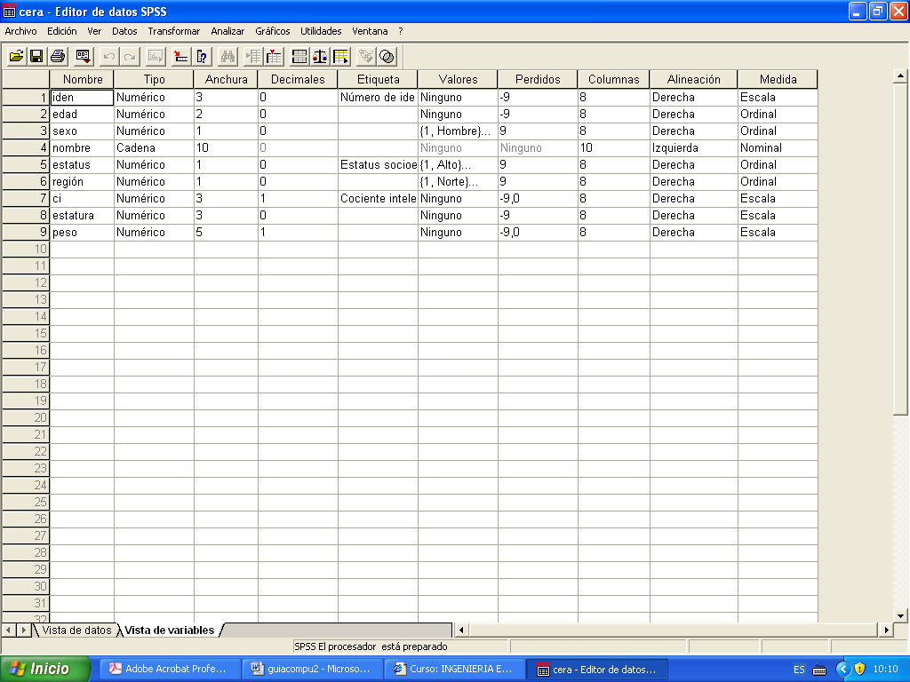
1.- Ingrese al programa estadístico SPSS. Active la ventana Variable New. Nombre del archivo a Guardar: (Escriba su Apellido)

Nombre | Tipo | Anchura | Decimales | Etiqueta | Valores | Perdidos | Columnas | Alineación | Medida
Iden | Numerico | 3 | 0 | Número de identificación del sujeto | Ninguno | -9 | 8 | Derecha | Escala
edad | Numerico | 2 | 0 |  | Ninguno | -9 | 8 | Derecha | Ordinal
Sexo | Numerico | 1 | 0 |  | 1 → Hombre | 9 | 8 | Derecha | Ordinal
 |  |  |  |  | 2 → Mujer |  | 8 | Derecha | Ordinal
nombre | Cadena | 10 |  |  | Ninguno |  | 10 | Derecha | Nominal
Estatus | Numerico | 1 | 0 | Estatus socioeconómico | 1 → Alto | 9 | 8 | Derecha | Ordinal
 |  |  |  |  | 2 → Medio |  | 8 | Derecha | Ordinal
 |  |  |  |  | 3 → Bajo |  | 8 | Derecha | Ordinal
región | Numerico | 1 | 0 |  | 1 → Norte | 9 | 8 | Derecha | Ordinal
 |  |  |  |  | 2 → Este |  | 8 | Derecha | Ordinal
 |  |  |  |  | 3 → Oeste |  | 8 | Derecha | Ordinal
 |  |  |  |  | 4 → Sur |  | 8 | Derecha | Ordinal
ci | Numerico | 3 | 1 | Cociente Intelectual | Ninguno | -9.0 | 8 | Derecha | Escala
estatura | Numerico | 3 | 0 |  | Ninguno | -9 | 8 | Derecha | Escala
peso | Numerico | 5 | 1 |  | Ninguno | -9.0 | 8 | Derecha | Escala

PRACTICA N° 02: INGRESO DE DATOS

1.- Mediante trabajo en equipo (5 personas), ingresará al archivo que contiene la definición de las variables, deberá dividir el trabajo para ingresar los datos de las 150 encuestas. Para lo cual copie el archivo (Ej. ALVA.SAV), en cada una de las computadoras de los integrantes de su equipo. Luego cada uno, abrirá el archivo ALVA y podrá ingresar, por ejemplo los datos de 30 casos. Cada alumnno grabará el archivo por ejemplo, como: ALVA-(1-30); ALVA-(31-60); ALVA-(61-90); ALVA-(91-120); ALVA-(121-150).
2.- Una vez ingresados todos los datos. Unir todos los archivos en uno solo. Una (Merge File).Utilizará el menú: DATA---Merge Files --- Add Cases.
Guarde todos los datos ingresados en un solo archivo con el nombre, por ejemplo: ALVA – (1-150). Cada integrante cambiará el nombre del archivo con su propio apellido, quedará: MIAPELLIDO-(1-150)

DATOS RECOLECTADOS A PARTIR DEL CUESTIONARIO
APLICADO PARA UN TRABAJO DE INVESTIGACIÓN.

IDEN | EDAD | SEXO | NOMBRE | ESTATUS | REGIÓN | CI | ESTATURA | PESO
1 | 15 | 2 | Abigail | 1 | 3 | 124 | 154 | 57.9
2 | 16 | 1 | Carlos | 1 | 3 | 95 | 154 | 56.7
3 | 31 | 1 | Alberto | 1 | 2 | 101 | 156 | 52.8
4 | 24 | 2 | Adela | 2 | 3 | 116 | 184 | 104.2
5 | 24 | 1 | Luis | 1 | 1 | 102 | 173 | 87.5
6 | 32 | 2 | Adelina | 2 | 1 | 102 | 170 | 71.5
7 | 26 | 1 | Antonio | 1 | 1 | 81 | 176 | 93.3
8 | 21 | 1 | Juan | 1 | 4 | 109 | 188 | 99.2
9 | 22 | 2 | Adriana | 2 | 4 | 61 | 169 | 76.6
10 | 18 | 2 | Agata | 2 | 1 | 93 | 175 | 87.9
11 | 25 | 1 | Cosme | 9 | 9 | 119 | 177 | 80.3
12 | 29 | 2 | Aida | 3 | 1 | 52 | 181 | 82.3
13 | 25 | 2 | Alameda | 1 | 1 | 128 | 164 | 61.8
14 | 19 | 1 | Juan | 2 | 1 | 65 | 160 | 75.0
15 | 30 | 1 | Carlos | 1 | 1 | 116 | 162 | 60.3
16 | 29 | 2 | Alana | 1 | 1 | 65 | 156 | 53.9
17 | 29 | 1 | Jose | 3 | 4 | 147 | 172 | 78.6
18 | 16 | 2 | Albertina | 1 | 1 | 113 | 175 | 85.7
19 | 31 | 1 | Armando | 1 | 3 | 99 | 168 | 75.4
20 | 18 | 1 | Constante | 2 | 4 | 117 | 159 | 73.0
21 | 21 | 1 | Toribio | 1 | 2 | 105 | 178 | 87.6
22 | 29 | 1 | Borja | 1 | 2 | 92 | 174 | 74.2
23 | 23 | 2 | Alejandra | 3 | 4 | 78 | 178 | 100.9
24 | 28 | 2 | Alicia | 1 | 4 | 97 | 163 | 77.1
25 | 19 | 1 | Manuel | 3 | 4 | 77 | 180 | 74.6
26 | 31 | 1 | Carlos | 3 | 4 | 81 | 174 | 70.2
27 | 33 | 1 | Antonio | 2 | 1 | 126 | 137 | 99.3
28 | 17 | 2 | Alma | 1 | 3 | 95 | 153 | 62.1
29 | 34 | 2 | Almeda | 2 | 1 | 122 | 168 | 77.4
30 | 20 | 2 | Almeria | 1 | 2 | 85 | 161 | 67.9

IDEN | EDAD | SEXO | NOMBRE | ESTATUS | REGIÓN | CI | ESTATURA | PESO
31 | 26 | 2 | Almira | 1 | 3 | 123 | 270 | 86.8
32 | 25 | 1 | Jose | 2 | 2 | 94 | 167 | 70.5
33 | 15 | 2 | Alvina | 1 | 4 | 101 | 173 | 85.7
34 | 23 | 2 | Amalia | 1 | 3 | 80 | 187 | 95.6
35 | 20 | 1 | Luis | 1 | 3 | 95 | 161 | 65.5
36 | 34 | 1 | Hugo | 1 | 1 | 110 | 172 | 81.4
37 | 23 | 2 | Amanda | 2 | 3 | -9 | 162 | 57.2
38 | 16 | 1 | Jose | 3 | 3 | 88 | 166 | 64.1
39 | 19 | 2 | Ambar | 2 | 2 | 75 | 170 | 78.5
40 | 19 | 1 | Julian | 2 | 2 | 85 | 164 | 65.4
41 | 35 | 1 | Jeremias | 3 | 2 | 75 | 176 | 82.6
42 | 30 | 1 | Manuel | 3 | 1 | 90 | 177 | 82.1
43 | 29 | 2 | Anabel | 2 | 3 | 70 | 164 | 69.9
44 | 32 | 2 | Anastasia | 2 | 2 | 111 | 147 | 59.4
45 | 34 | 1 | Sergio | 2 | 1 | 70 | 167 | 84.2
46 | 33 | 2 | Andrea | 3 | 2 | 116 | 169 | 79.4
47 | 32 | 2 | Ana | 2 | 3 | 159 | 155 | 55.1
48 | 18 | 1 | Sergio | 2 | 3 | 145 | 163 | 71.3
49 | 23 | 1 | Norberto | 3 | 2 | 65 | 164 | 72.8
50 | 28 | 1 | Gustavo | 1 | 3 | 76 | 176 | 75.2
51 | 17 | 1 | Gustavo | 1 | 1 | 106 | 161 | 75.9
52 | 27 | 1 | Manuel | 1 | 3 | 74 | 174 | 82.4
53 | 22 | 2 | Angela | 2 | 1 | 90 | 163 | 76.7
54 | 23 | 2 | Angélica | 2 | 1 | 101 | 162 | 71.9
55 | 21 | 1 | Alberto | 1 | 2 | 68 | 188 | 95.7
56 | 22 | 2 | Anselma | 2 | 3 | 77 | 155 | 68.5
57 | 19 | 2 | Antonieta | 1 | 4 | 95 | 141 | 54.4
58 | 22 | 1 | Antonio | 1 | 3 | 95 | 184 | 90.1
59 | 30 | 1 | Jeremias | 3 | 4 | 63 | 161 | 80.4
60 | 26 | 2 | Antonina | 1 | 2 | 124 | 171 | 72.9
61 | 23 | 2 | Arabela | 3 | 4 | 118 | 160 | 65.3
62 | 23 | 2 | Ariadna | 1 | 1 | 101 | 163 | 67.8
63 | 24 | 1 | Gabriel | 3 | 4 | 92 | 148 | 58.8
64 | 24 | 2 | Ariana | 2 | 2 | 117 | 174 | 79.5
65 | 31 | 2 | Arlena | 1 | 4 | 140 | 180 | 77.0
66 | 34 | 1 | Diego | 1 | 1 | 102 | 191 | 99.5
67 | 20 | 2 | Arlinda | 2 | 2 | 87 | 174 | 84.6
68 | 18 | 2 | Astra | 1 | 2 | 88 | 158 | 68.5
69 | 21 | 1 | Diego | 1 | 1 | 95 | 159 | 61.8
70 | 27 | 2 | Astrid | 1 | 2 | 86 | 151 | 63.6
71 | 16 | 1 | Gabriel | 1 | 4 | 87 | 159 | 54.0
72 | 33 | 2 | Atalanta | 1 | 2 | 113 | 156 | 71.7
73 | 23 | 2 | Augusta | 1 | 3 | 68 | 153 | 57.1
74 | 32 | 2 | Aurea | 1 | 1 | 102 | 175 | 90.0

IDEN | EDAD | SEXO | NOMBRE | ESTATUS | REGIÓN | CI | ESTATURA | PESO
75 | 20 | 2 | Aurora | 2 | 1 | 74 | 173 | 73.1
76 | 15 | 1 | Nicomedo | 3 | 1 | 94 | 154 | 68.8
77 | 26 | 1 | Nicolas | 3 | 3 | 144 | 180 | 94.3
78 | 26 | 1 | Juan | 1 | 3 | 130 | 167 | 78.9
79 | 22 | 1 | Andrés | 2 | 3 | 114 | 176 | 84.3
80 | 16 | 2 | Bárbara | 3 | 1 | 118 | 160 | 64.0
81 | 21 | 1 | Millán | 2 | 4 | 118 | 186 | 86.7
82 | 28 | 2 | Beatriz | 2 | 2 | 128 | 151 | 62.6
83 | 17 | 1 | Chema | 1 | 3 | 102 | 161 | 59.8
84 | 16 | 2 | Benedicta | 2 | 2 | 88 | 173 | 96.9
85 | 27 | 1 | Humberto | 1 | 2 | 115 | 169 | 80.4
86 | 20 | 1 | Jose | 1 | 2 | 86 | 161 | 64.7
87 | 20 | 2 | Betina | 1 | 4 | 111 | 160 | 66.2
88 | -9 | 2 | Bianca | 3 | 2 | 96 | 157 | 53.5
89 | 28 | 2 | Bibi | 1 | 3 | 146 | 165 | 74.0
90 | 20 | 1 | Felipe | 1 | 1 | 99 | 191 | 94.1
91 | 15 | 1 | Antón | 1 | 1 | 113 | 173 | 76.0
92 | 21 | 2 | Brigida | 1 | 4 | 123 | 152 | 58.2
93 | 28 | 1 | Federico | 1 | 1 | 76 | 131 | 93.7
94 | 28 | 2 | Camila | 1 | 4 | 118 | 167 | 70.5
95 | 24 | 2 | Carlota | 2 | 3 | 129 | 176 | 79.4
96 | 21 | 2 | Carola | 2 | 3 | 116 | 161 | 69.1
97 | 16 | 2 | Carolina | 1 | 3 | 107 | 175 | 88.7
98 | 20 | 1 | Luis | 1 | 2 | 130 | 183 | 83.3
99 | 26 | 2 | Carula | 1 | 4 | 98 | 162 | 75.5
100 | 24 | 1 | Juan | 1 | 2 | 111 | 168 | 72.8
101 | 33 | 1 | Juan | 1 | 2 | 60 | 172 | 84.7
102 | 17 | 1 | Jose | 1 | 1 | 125 | 183 | 86.2
103 | 29 | 1 | Fadrique | 2 | 1 | 69 | 179 | 95.1
104 | 21 | 2 | Carolona | 1 | 4 | 69 | 160 | 78.7
105 | 30 | 1 | Roberto | 1 | 1 | 100 | 184 | 96.7
106 | 18 | 1 | Jose | 2 | 3 | 121 | 187 | 94.8
107 | 33 | 1 | Alberto | 1 | 2 | 140 | 175 | 84.5
108 | 33 | 1 | Emilio | 1 | 1 | 110 | 172 | 79.0
109 | 21 | 2 | Caroline | 1 | 3 | 140 | 157 | 71.6
110 | 20 | 2 | Carmela | 3 | 4 | 141 | 188 | 92.0
111 | 21 | 2 | Casandra | 1 | 2 | 108 | 176 | 81.4
112 | 20 | 2 | Catia | 3 | 1 | 106 | 173 | 79.6
113 | 26 | 2 | Celeste | 1 | 1 | 135 | 166 | 77.6
114 | 25 | 1 | Hugo | 2 | 1 | 100 | 179 | 95.4
115 | 30 | 2 | Caridad | 3 | 4 | 99 | 165 | 87.8
116 | 19 | 2 | Charo | 3 | 2 | 154 | 168 | 72.9
117 | 15 | 1 | Juan | 3 | 3 | 136 | 164 | 75.5
118 | 26 | 2 | Clara | 3 | 2 | 86 | 159 | 57.7
119 | 27 | 2 | Clarisa | 1 | 4 | 93 | 158 | 59.4

IDEN | EDAD | SEXO | NOMBRE | ESTATUS | REGIÓN | CI | ESTATURA | PESO
120 | 19 | 2 | Claudia | 2 | 3 | 112 | 180 | 97.1
121 | 28 | 1 | Niobio | 1 | 3 | 101 | 175 | 82.4
122 | 22 | 2 | Conchita | 1 | 3 | 62 | 162 | 77.0
123 | 30 | 1 | Nobel | 2 | 1 | 59 | 174 | 88.4
124 | 33 | 2 | Consuelo | 1 | 3 | 62 | 162 | 77.0
125 | 23 | 1 | Julian | 3 | 3 | 75 | 161 | 69.9
127 | 34 | 2 | Dalida | 1 | 4 | 93 | 170 | 74.0
128 | 34 | 1 | Juan | 3 | 2 | 147 | 179 | 87.5
129 | 18 | 1 | Jose | 2 | 4 | 97 | 152 | 50.4
130 | 33 | 1 | Alberto | 1 | 4 | 118 | 184 | 94.5
131 | 24 | 2 | Daniela | 2 | 3 | 85 | 170 | 62.9
132 | 16 | 1 | Jonas | 2 | 3 | 116 | 172 | 81.3
133 | 19 | 2 | Debora | 1 | 2 | 127 | 168 | 79.3
134 | 25 | 2 | Diana | 3 | 2 | 109 | 164 | 73.5
135 | 27 | 1 | Julian | 1 | 1 | 61 | 182 | 93.4
136 | 32 | 2 | Dominga | 3 | 4 | 87 | 164 | 67.7
137 | 24 | 2 | Dorotea | 2 | 1 | 93 | 171 | 81.6
138 | 26 | 1 | Julio | 1 | 2 | 89 | 172 | 72.6
139 | 16 | 2 | Dulcinea | 3 | 3 | 100 | 166 | 72.2
140 | 33 | 1 | Martín | 2 | 3 | 111 | 171 | 85.0
141 | 23 | 1 | Manuel | 3 | 1 | 104 | 160 | 75.2
142 | 17 | 2 | Elena | 2 | 2 | 127 | 165 | 65.8
143 | 21 | 1 | Manel | 1 | 1 | 124 | 174 | 77.9
144 | 22 | 1 | Jordi | 1 | 1 | 109 | 166 | 75.0
145 | 32 | 2 | Eloisa | 3 | 3 | 110 | 157 | 59.0
146 | 27 | 1 | Aitor | 1 | 3 | 100 | 179 | 91.5
147 | 29 | 1 | Lumbago | 1 | 1 | 97 | 190 | 92.7
148 | 20 | 1 | Yul | 2 | 2 | 80 | 174 | 79.3
149 | 27 | 1 | Honorio | 3 | 1 | 107 | 190 | 90.7
150 | -9 | 1 | Roberto | 9 | 2 | 128 | 160 | -9.0

NOTA:

- Deberá tener una copia de seguridad de su archivo que contiene los 150 registros.
- Cualquier error cometido por alguno de los integrantes de su grupo, se reflejará en los resultados al trabajar en el programa SPSS.
PRACTICA N° 03
CREACIÓN Y TRANSFORMACIÓN DE VARIABLES
Abra el archivo MIAPELLIDO.sav: File → Open. Busca el archivo: MIAPELLIDO.sav. Luego Abrir.
FUNDAMENTO: Los datos directos necesitan en muchas ocasiones ser transformados antes de llevar a cabo los análisis estadísticos. Se pueden realizar con las opciones del menú Transformar (Transform) o con lenguaje de comandos SPSS.
RECODIFICACION DE VARIABLES (RECODE).
Elija el menú Transformar → Recodificar (Transform → Recode). Existen dos posibilidades: “En distintas variables” recodifica la variable y crea una variable nueva con esta recodificación; y la opción “En las mismas variables” recodifica la variable, es decir, los datos originales de la variable se sustituyen por los nuevos.
1.- RECODIFICAR de la variable REGION sus alternativas ESTE y OESTE a una sola con el nombre CENTRO creando una nueva variable con el nombre NREGION con esta recodificación.
Variable: REGION  Value Value Label  (Valor) (Etiquetas) |  | Valores recodificados en la Variable: NREGION  Antiguos → Nuevos Value Label (Etiquetas)  (Old → New)
1 | Norte | 1 →1 | 1 → Norte  2 → Centro  3 → Sur
2 | Este | 2 → 2 | 1 → Norte  2 → Centro  3 → Sur
3 | Oeste | 3 → 2 | 1 → Norte  2 → Centro  3 → Sur
4 | Sur | 4 → 3 | 1 → Norte  2 → Centro  3 → Sur

PASOS A SEGUIR:
- Transformar → Recodificar → En distintas variables. (Transform-Recode-Into Different Variables...).
- Clic en REGION y en el botón central de Transferencia. En el recuadro Nombre (Name) escriba: NREGION. Clic en cambiar (Change). En Label: Nueva región
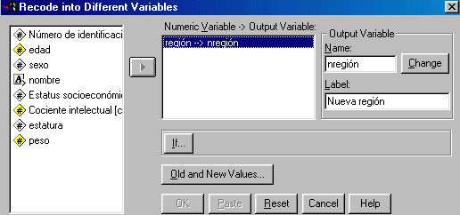
- Clic en valores antiguos y nuevos (Old and New Values)
- En la sección Valor antiguo (Old Value) situarse en la casilla Valor (value) y escribir el valor antiguo: 1
- En la sección Valor nuevo (New Value) situarse en la casilla Valor (Value) y escribir el nuevo valor: 1
- Haga clic en el botón añadir (Add). La recodificación se habrá escrito en la sección Antiguo → Nuevo (Old→ New).
- Repita los pasos d, e y f para los valores antiguos 2 y 3. Escriba como valor nuevo (New value) 2 para ambos casos.
- Repita los pasos d, e y f para el valor antiguo 4 y escriba 3 como nuevo valor.
- Pulse el botón continuar (Continue) y aceptar (OK).
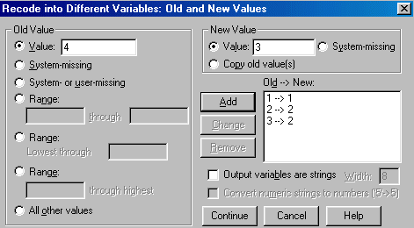
- Finalmente en la ventana editor de datos, haga doble clic en la nueva variable NREGION.
- Edita Type: Width:2 y Decimal places: 0;
- Para las etiquetas, clic en la opción LABEL (Etiqueta) y cambie los valores de esta nueva variable así: Variable label: Nueva Región. Value:1, Value label:Norte; Value:2, Value label:Centro, Value:3, Value label:Sur. Clic en continuar y aceptar (OK).
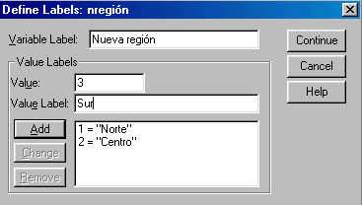
- Para missing values. Escriba: 9 dentro del recuadro de Discrete missing values. Corrija en la tabla de datos, en caso de haber algún valor perdido, escribiendo: 9
- Para hacer otra recodificación diferente con otra variable. Clic en el botón Reset
- File→ Save as: MIAPELLIDO.SAV.

RECODIFICACIÓN DE RANGO DE VALORES.
2.- Recodificar la variable EDAD (continua) en grupos de edad del archivo: ROSA- (1-150).SAV, de acuerdo a la siguiente tabla:

EDAD | Del menor a 20 | De 20 a 25 | De 25 a 30 | De 30 al mayor
NEDAD | 1 | 2 | 3 | 4

- Transformar → Recodificar → En distintas variables. (Transform-Recode-Into Different Variables...).
- Para hacer otra recodificación diferente con otra variable. Clic en el botón Reset
- Clic en EDAD y en el botón central de Transferencia. En el recuadro Nombre escriba: NEDAD. Clic en Cambiar (Change). En Label: Nueva edad.

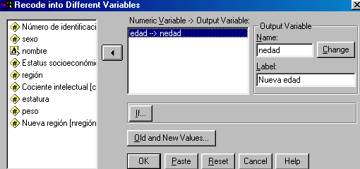

- Clic en valores antiguos y nuevos. (Old and New Values)
- En la sección Valor antiguo (Old Value) marcar el círculo al lado de Rango (Range) (ubicada en la parte central lado izquierdo) y en la celdilla al lado de “Del menor hasta” (Lowest through) escribir: 20. En la sección Valor nuevo (New value) escribir en Value:1 y elegir el botón añadir (Add). Aparece: Lowest thru 20 → 1
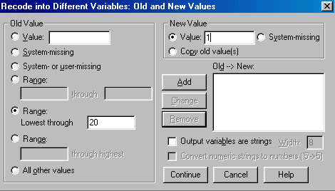

- Marcar el círculo al lado de Rango (Range) (ubicada encima de la anterior) y en la celdilla a la izquierda de “hasta” (through) escribir: 20 y en la de la derecha escribir: 25, en Valor nuevo escribir en Value: 2 y pulsar el botón añadir (Add). (Se recodificarán como 2 los valores de edad mayores que 20 y menores o iguales a 25.) Aparece: 20 thru 25 → 2
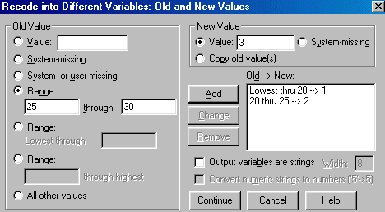

- Marcar el círculo al lado de Rango (Range) (ubicada encima de la anterior) y en la celdilla a la izquierda de “hasta” (through) escribir: 25 y en la de la derecha escribir: 30, en Valor nuevo escribir en Value: 3 y pulsar el botón añadir (Add). (Se recodificarán como 3 los valores de edad mayores que 25 y menores o iguales a 30.) Aparece: 25 thru 30 → 3
- Elegir el círculo al lado de Rango (Range) (ubicada al final de los anteriores) y en la celdilla a la izquierda de “hasta el mayor” (Through Highest) escribir: 30, en Valor nuevo(New Value) escribir en Value: 4 y elegir el botón añadir (Add). Aparece: 30 thru Highest → 4

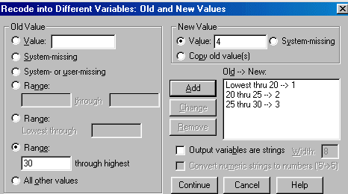
- Pulsar el botón Continuar (Continue) y después el botón Aceptar (OK).
- Editar la variable NEDAD. Los datos deben estar sin decimales. Las etiquetas (Labels) deben ser: Value:1; Value Label:Del menor a 20; 2:De 20 a 25; 3:De 25 a 30 y 4:De 30 al mayor.
CREACIÓN O TRANSFORMACIÓN DE VARIABLES (COMPUTE)
Si se elige Transformar → Calcular se pueden crear variables nuevas o transformar las ya existentes mediante operadores aritméticos, funciones aritméticas, funciones estadísticas, funciones lógicas y otras (Comando COMPUTE).
Con esta primera opción dentro del menú Transformar podemos crear nuevas variables asignando a éstas los valores resultantes de operaciones algebraicas.
3.- A partir de los datos de peso (Kg.) y altura (en cm) de un individuo, calcular su índice de masa corporal de acuerdo a la expresión algebraica:
índice de masa corporal = peso / (estatura / 100)².
- Transformar → Calcular. (Transform –Compute)
- Escribir: IMC en el casillero Variable de destino(Target Variable)
- En la casilla Expresión numérica se construye la definición de esta variable (Se puede emplear la lista de las variables, los operadores aritméticos, los números y las funciones):
- Transferir la variable Peso a la ventana Expresión numérica (Numeric Expresión). Clic en el operador: /. Luego clic en los paréntesis. Introducir la variable Estatura. Fuera del paréntesis, clic en ** para elevar a la potencia. Luego clic en el número: 2 para elevarlo al cuadrado y clic en OK.
- Editar la variable de ser necesario.
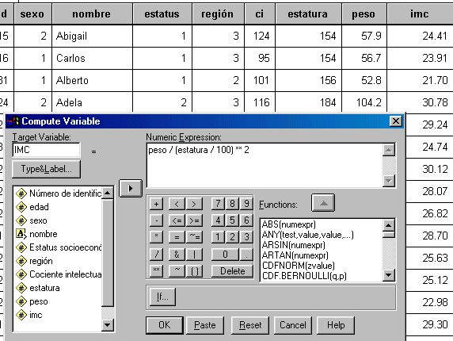

- Grabar como: File → Save as. Nombre de archivo: MIAPELLIDO
Clic en Guardar.
- Cerrar el archivo MIAPELLIDO.SAV

PRACTICA N° 04
CÁLCULO CON VARIABLES TIPO FECHA

FUNDAMENTO: Para el cálculo de la edad en años de un individuo sabiendo la fecha actual y su fecha de nacimiento, debemos recurrir a la función denominada

CTIME.DAYS(fecha).

Supongamos la fecha actual 15 de marzo del 2003, y la variable f_nacim conteniendo la fecha de nacimiento de los casos. Introduciendo en la ventana de las expresiones la siguiente:

(CTIME.DAYS(DATE.DMY(03,15,2003))-CTIME.DAYS(f_nacim))/365

Nota: El formato de fecha puede variar.

Como resultado obtendremos los años transcurridos entre ambas fechas. Si queremos un mayor grado de pulcritud podemos dividir entre 365.25 días para tomar en cuenta los bisiestos o usar la función RND(exp_numérica) para redondear el resultado al entero más próximo.

La función DATE.DMY(día,mes,año) transforma los argumentos día, mes y año a un dato tipo fecha para poder ser empleado, al igual que f_nacim, como argumento de la función CTIME.DAYS(valorfecha)

1.- Crear el archivo: FECHAS.SAV.

- File → New → Data.
a) Definir las siguientes variables. Doble clic sobre Var. Luego llenar según Tabla:

Variable Name | FNACIM | FINGRESO | FALTA
Type | Date dd.mm.yyyy | Date dd.mm.yyyy | Date dd.mm.yyyy
Variable Label | Fecha de nacimiento | Fecha de ingreso | Fecha de alta

b) Ingresar los siguientes 5 registros :

 | Fnacim | Fingreso | Falta
1 | 07.12.1959 | 10.03.2003 | 14.03.2003
2 | 01.04.1956 | 01.03.2003 | 14.03.2003
3 | 01.01.1990 | 01.01.2002 | 01.01.2003
4 | 31.12.1980 | 31.12.1999 | 31.12.2002
5 | 28.02.1990 | 30.12.1999 | 05.05.2003

  - Calcular la variable Edad, expresada en años cumplidos a partir de la fecha actual.
(Ej. Supongamos que la fecha actual es: 15 de marzo del 2003).
EDAD = FECHA ACTUAL (15,03,03) – FECHA DE NACIMIENTO
Es decir, la EDAD se calculará ingresando las variables y fechas:

Transform → Compute

RND((CTIME.DAYS(DATE.DMY(15,03,2003))-CTIME.DAYS(fnacim))/365)

Resultados:
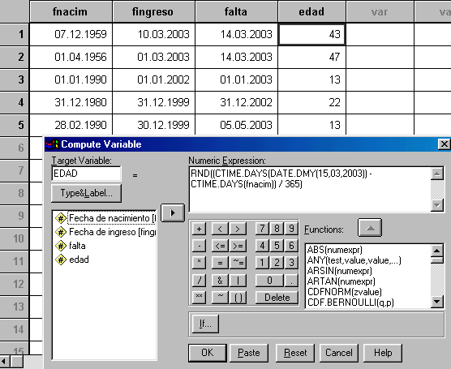

  - CALCULA LAS NUEVAS VARIABLES:

- SEGUNDOS = Los segundos permanecidos en condición de internados comprendidos entre la fecha de ingreso y la fecha de alta.
- DÍAS = Los días comprendidos entre la fecha de ingreso y la fecha de alta.
- DÍAS1 = Los días internados incluyendo el día de ingreso.
- AÑOS = Los años permanecidos internados.

Resultados:

 | fnacim | Fingreso | Falta | SEGUNDOS | DÍAS | DÍAS1 | AÑOS
1 | 07.12.1959 | 10.03.2003 | 14.03.2003 | 345600 | 4 | 5 | 0
2 | 01.04.1956 | 01.03.2003 | 14.03.2003 | 1123200 | 13 | 14 | 0
3 | 01.01.1990 | 01.01.2002 | 01.01.2003 | 31536000 | 365 | 366 | 1
4 | 31.12.1980 | 31.12.1999 | 31.12.2002 | 94694400 | 1096 | 1097 | 3
5 | 28.02.1990 | 30.12.1999 | 05.05.2003 | 1.06+08 | 1222 | 1223 | 3

Solución:
SEGUNDOS = falta – fingreso
DÍAS = CTIME.DAYS(falta) – CTIME.DAYS (fingreso)
DÍAS1 = (CTIME.DAYS(falta) – CTIME.DAYS (fingreso) + 1
AÑOS = RND((CTIME.DAYS(falta) – CTIME.DAYS (fingreso)) / 365)

OTRA FORMA DE CÁLCULO: Utilizando comandos en la ventana de sintaxis
- (FILE → Data → Syntaxis). Escribir:

COMPUTE SEGUNDOS = falta - fingreso .
EXECUTE .

COMPUTE DÍAS = CTIME.DAYS(falta) - CTIME.DAYS(fingreso) .
EXECUTE .

COMPUTE DÍAS1 = RND(CTIME.DAYS(falta) - CTIME.DAYS(fingreso)) + 1 .
EXECUTE .

COMPUTE AÑOS = RND((CTIME.DAYS(falta) - CTIME.DAYS(fingreso)) / 365) .
EXECUTE .

- Guardar como: File→ Save as. Escribir nombre del archivo: Fechas

- Clic en Guardar.
PRACTICA N° 05
CREACIÓN O TRANSFORMACIÓN CONDICIONAL
DE VARIABLES (IF)

File → Open. Abrir el archivo: MIAPELLIDO.SAV
1.- Se quiere hallar la variable IMC que tiene la fórmula peso/(estatura/100)**3 pero sólo para las mujeres que midan más de 1.60 m. El proceso es:
- Elegir Transformar → Calcular (Transform—Compute). Clic en Reset.
- Escribir el nombre de la nueva variable: IMC en la celdilla debajo de Variable de destino (Target Variable).
- Escribir la expresión peso/(estatura/100)**3 en la celdilla debajo de Expresión numérica.
- Peso; /; ( ); estatura; /; 100; **; 3

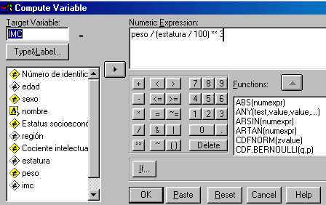

- Haga clic en el botón IF (Si)... y aparece el Cuadro “Calcular variable: Si los casos” Compute variables: If Cases).
- En este cuadro marcar el círculo al lado de “Incluir si el caso satisface la condición” (“Include if case satisfies condition”).
- Escribir en la casilla la expresión sexo = 2 & estatura > 160 o ayudándose de los elementos del cuadro de diálogo.
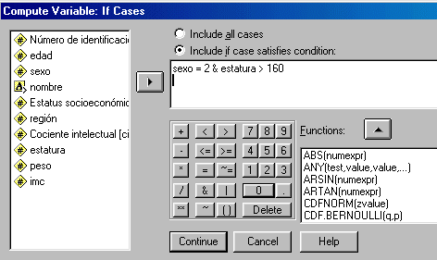
- Clic en Continuar(Continue) y Aceptar (OK).
- Guardar el archivo como: TRANSFORMACIÓN o pulsar las teclas Control + S si se quiere grabar las últimas modificaciones o cálculos realizados.

NOTA: Si la variable IMC ya existe se calculará la expresión para las mujeres de más de 160 cm; para el resto de las mujeres y todos los hombres la variable IMC tendrá el valor que tenía antes de hacer la transformación.
Resultados comparativos:
Resultados del ejercicio No. 3 sobre el cálculo del IMC.
Se muestran 10 de los 150 casos.
Sexo | estatura | peso | IMC | IMC
Mujer | 154 | 57.9 | 24.41 | 24.41
Hombre | 154 | 56.7 | 23.91 | 23.91
Hombre | 156 | 52.8 | 21.70 | 21.70
Mujer | 184 | 104.2 | 30.78 | 16.73
Hombre | 173 | 87.5 | 29.24 | 29.24
Mujer | 170 | 71.5 | 24.74 | 14.55
Hombre | 176 | 93.3 | 30.12 | 30.12
Hombre | 188 | 99.2 | 28.07 | 28.07
Mujer | 169 | 76.6 | 26.82 | 15.87
Mujer | 175 | 87.9 | 28.70 | 16.40

Utilizando comandos en la ventana de sintaxis (File → New→ Syntaxis)
Escribir:

IF (sexo = 2 & estatura > 160)
IMC = peso / (estatura / 100) ** 3 .
EXECUTE .

- Guardar como: File→ Save as. Escribir nombre del archivo: Condiciones
- Clic en Guardar.

PRACTICA N° 06: SELECCIÓN DE CASOS O GRUPOS

SEGMENTAR ARCHIVOS  (SPLIT FILE) | SELECCION DE CASOS
Describe cómo realizar el análisis estadísticos para cada grupo de sujetos definidos por una variables.  Datos-Segmentar archivos | Para realizar el análisis de datos con una parte de los sujetos que cumplen una o más condiciones.  Datos—Seleccionar casos  Se pueden seleccionar los hombres que pesan más de 80 kg.  Restringir el análisis a un rango de casos (del 5 al 30).  Analizar un porcentaje aleatorio de sujetos.  Analizar desde los sujetos del 1 al n.
- Abrir el archivo: MIAPELIIDO.SAV
SEGMENTAR ARCHIVOS (SPLIT FILE)
1.- Hallar la correlación de Pearson entre peso y estatura por separado para hombres y mujeres.
- Clic en Datos—Segmentar archivos. (Data—Split File). Entonces se marca el círculo al lado de “Comparar los grupos” (“Compare groups”).
- Transferir la variable sexo y clic en OK. En la barra de estado aparecerá en la última casilla la palabra “segmentado” (Split File On).
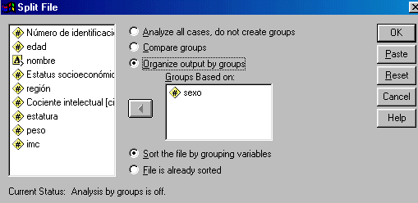

Utilizando comandos en la ventana de sintaxis sería:
SORT CASES BY sexo .
SPLIT FILE
SEPARATE BY sexo .

- Luego se elige Analizar—Correlaciones—Bivariadas (Analyze—Correlate—Bivariate) se transfieren las dos variables y clic en OK.

Resultados del análisis:

SEXO |  |  | PESO | ESTATURA
Hombre | PESO | Pearson Correlation | 1.000 | .595
 |  | Sig. (2-tailed) | . | .000
 |  | N | 75 | 75
 | ESTATURA | Pearson Correlation | .595 | 1.000
 |  | Sig. (2-tailed) | .000 | .
 |  | N | 75 | 76
Mujer | PESO | Pearson Correlation | 1.000 | .594
 |  | Sig. (2-tailed) | . | .000
 |  | N | 74 | 74
 | ESTATURA | Pearson Correlation | .594 | 1.000
 |  | Sig. (2-tailed) | .000 | .
 |  | N | 74 | 74
** Correlation is significant at the 0.01 level (2-tailed).

- Si se quiere volver al estado original hay que acceder al cuadro de diálogo “segmentar archivo” (Data- Split file) y marcar el círculo al lado de “Analizar todos los casos, no crear grupos” (“Analyze all cases, do not create groups”), y clic en OK. También puede hacer clic en el botón RESET (Restablecer) y en OK.

- De la barra de estado desaparecerá el mensaje “Segmentado” (Split File On). Y proceder a realizar otras acciones, caso contrario solamente analizará los datos filtrados.

SELECCIÓN DE CASOS

2.- Analizar sólo los casos de estatus bajo (valor 3) que no sean del Norte (valores 2,3 y 4 de región).
- Clic en Datos – Seleccionar casos (Data—Select cases)
- Marcar el círculo al lado de “Si se satisface la condición” (“If condition is satisfied”).

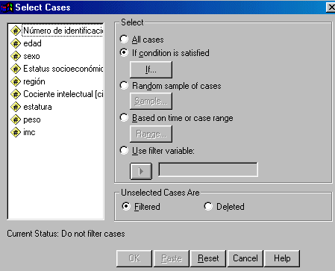

- Pulsar el botón “Si...” (“If...”). Se accede al cuadro de diálogo “Seleccionar casos: si”. (Select Cases: IF)
- Escribir o componer la expresión: región >=2 & estatus = 3. Transferir la variables y utilizar los operadores necesarios.

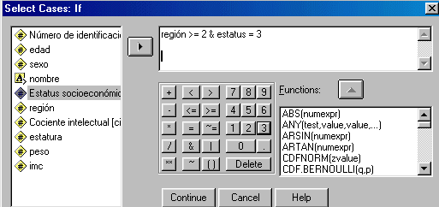

- Clic en Continue

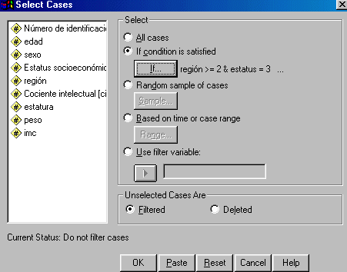

- Clic en OK. En la barra de estado aparecerá el mensaje “filtrado” (Filter On).

- A partir de este momento sólo se procesarán los casos que cumplan la condición.

- Observe en el editor de datos cómo se marcan los casos no seleccionados.

- En la ventana editor de datos, en la última columna se crea la variable filter_$ que tiene valor 1 si se cumple la condición (región sea mayor que 2 y el estatus 3), y tiene valor 0 en el resto de los casos.

- Clic en el icono Value labels (Etiquetas de los valores) de la barra de herramientas.

- Observará que 1 equivale a caso seleccionado (Select) y los casos con valores perdidos o que no cumplen la condición (Valor 2) equivale a Not Select (No seleccionado).

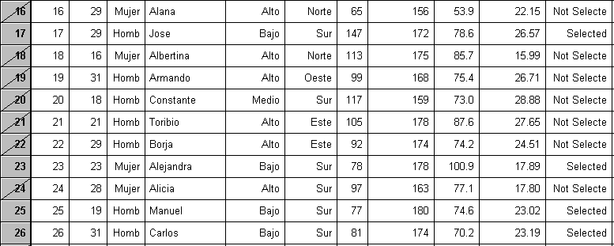

Si se quiere volver a analizar todos los casos: Data—Select cases:

- Marcar el círculo al lado de “Todos los casos” ( “All cases).
- Luego clic en OK (Aceptar).
- Observe que debe desaparecer el mensaje de datos filtrados (Filter On) de la barra de estado de la pantalla.

- Guardar como: File→ Save as. Nombre del archivo: Casos-Grupos.
- Clic en Guardar.
PRACTICA N° 07: DESCRIPCIÓN Y MANIPULACIÓN BÁSICA

- Listado más simple de los casos: El listado de los valores en las variables
1.- Producir un listado de las variables: iden, nombre, peso, estatura y estatus para los 10 primeros casos de la muestra de datos del archivo de la práctica N° 04.
  - Clic en el Menú: Analyze ---- Reports --- Case summaries
(Analizar –Informes – Resúmenes de casos.)
  - Se seleccionan y transfieren a la sección “Variables” las variables: iden (número de identificación), nombre, peso, estatura y estatus (estatus socioeconómico).
  - En la casillero, al lado de Limit cases to list (limitar los casos a los primeros) escriba: 10. Por último clic en el botón OK para aceptar.
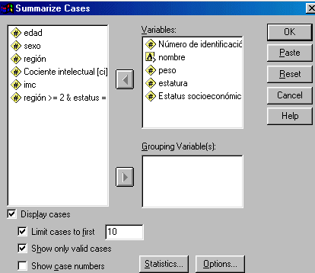

Resultados: (Tabla editada)
Case Summariesª
 |  | Número de identificación del sujeto | NOMBRE | PESO | ESTATURA | Estatus socioeconómico
1 |  | 1 | Abigail | 57.9 | 154 | Alto
2 |  | 2 | Carlos | 56.7 | 154 | Alto
3 |  | 3 | Alberto | 52.8 | 156 | Alto
4 |  | 4 | Adela | 104.2 | 184 | Medio
5 |  | 5 | Luis | 87.5 | 173 | Alto
6 |  | 6 | Adelina | 71.5 | 170 | Medio
7 |  | 7 | Antonio | 93.3 | 176 | Alto
8 |  | 8 | Juan | 99.2 | 188 | Alto
9 |  | 9 | Adriana | 76.6 | 169 | Medio
10 |  | 10 | Agata | 87.9 | 175 | Medio
Total | N | 10 | 10 | 10 | 10 | 10
a Limited to first 10 cases.

- El listado de casos se puede fraccionar por los valores de variables (categóricas usualmente)
2.- Listar por separado a los hombres y a las mujeres.
- Para ello en el cuadro de diálogo, hay que seleccionar la variable sexo y trasferirla a la sección Grouping variables (Variables de agrupación).
- En el caso de fraccionamiento del listado puede ser relevante describir los subgrupos (mujeres, hombres) con estadísticos descriptivos: media (mean), desviación típica (Standard Deviation), etc) haciendo clic en el botón Statistics (Estadísticos) y seleccionado dichos estadísticos. Continue.
- Clic en Options (Opciones) cambie el título: Case summaries por Resúmenes de casos. Finalmente, si todo está correcto clic en OK.

- ORDENAR CASOS (SORT)
Se pueden ordenar los datos en orden ascendente (por defecto) o descendente en función de una o más variables.
3.- Ordenar los datos por el ci(cociente intelectual).
- Clic en el menú: Data – Sort Cases (Datos – Ordenar casos).
- Seleccionar la variable ci (cociente intelectual) y transferirla a la sección Sort by (Ordenar por). Clic en la casilla de ascendente o descendente según sea necesario. Finalmente clic en OK para aceptar.
- Observe los datos ordenados en la pantalla para comprobarlo.
- Nota: Se puede ordenar por más de una variable, situada en el cuadro de diálogo, se seleccionan y transfieren a la sección Sort by (Ordenar por). Cada variable de ordenación puede ir en orden ascendente o descendente independientemente. Si después de realizar una ordenación se guardan los datos, se mantiene la ordenación por los criterios elegidos.

IMPORTANTE:

- DESCRIPCIÓN RAPIDA DE VARIABLES
Sólo disponible con lenguaje de comandos. Empleando el comando DESCRIPTIVES se puede conseguir una descripción condensada (media, desviación típica, mínimo, máximo y número de sujetos o cuestionarios aplicados) y rápida de las variables. El comando es: DESCRIPTIVES ALL.

  - Clic en el menú: File – New – Syntaxis
  - Escriba:

DESCRIPTIVES ALL.

  - Clic en el menú: Run – All (¿Algún comentario sobre la Tabla?)
PRACTICA N° 08: DESCRIPCIÓN DE VARIABLES NOMINALES

Las variables nominales se estudian mediante la distribución de frecuencias, la gráfica de barras o la gráfica de sectores y un estadístico descriptivo: la moda. Variables nominales en el estudio que venimos tomando como ejemplo son el sexo y la región.
1.- DESCRIBIR LA VARIABLE REGIÓN.
- Analyze—Descriptive Statistics –Frequencies (Analizar – Estadísticos descriptivos –Frecuencias)
- Seleccione región y transferirlo a la sección Variables.
- Clic en el botón Chart (Gráficos) de este cuadro, marcar la opción Bar Charts (Gráficos de barras) y hacer clic en botón Continue (Continuar). Alternativamente se puede marcar la opción Pie Chart (Gráfico de sectores).
- Para hallar la moda. Clic en el botón statistics (Estadísticos) del cuadro de diálogo, marcar el estadístico Mode (Moda) en la sección de Central tendency (tendencia central) y se pulsa el botón Continue (Continuar).
- Por último clic en el botón OK para aceptar.

Nota: Puede realizar la descripción de las dos variables región y sexo en forma simultánea si lo prefiere.

Comentarios:
- En la Tabla pivote se puede ver que hay 43 personas del Norte que suponen un 28,7 % de la muestra (43 de 150). La diferencia entre porcentaje válido y porcentaje es que en porcentaje válido no se tiene en cuenta los casos perdidos (no se contabilizan los casos perdidos), en esta variable existe un caso perdido (valor 9) y por lo tanto hay 149 sujetos válidos; lo que supone un 28,9% (43 de 149). El porcentaje acumulado va sumando la frecuencia de cada valor con las frecuencias de los valores menores a él; aunque con variables nominales no tiene mucho sentido.

- En la gráfica de barras se observa que la barra de menor altura corresponde a la categoría SUR con menor número de casos. Y que la barra de mayor altura es la del Norte, que es la que incluye mayor número de casos.

- Si desea cambiar el aspecto de la gráfica o añadir nuevos elementos hay que editarla. Para editar una gráfica pulse clic dos veces sobre ella. Por ejemplo, puede añadir el número de casos a cada barra pulsando el icono (Bar Label style) en forma de dos pequeñas barras de color amarillo, ubicada en dicha barra de herramientas. Clic en estándar y en Apply all.

- Trate de cambiar el color delas barras a AZUL y el color blanco para indicar el número de casos. El titulo del gráfico debe decir: Distribución de casos según Región.
PRACTICA N° 09: DESCRIPCIÓN DE VARIABLES ORDINALES

Las variables ordinales se estudian mediante la distribución de frecuencias, la gráfica de barras (o la gráfica de sectores si hay pocos valores distintos) y los estadísticos descriptivos: mediana, amplitud (Rango), máximo y mínimo. Cuando existen una gran cantidad de valores distintos (por ejemplo, más de 10) se analizan como variables de intervalo. También en el caso de depuración de items de pruebas y encuestas se utilizan los índices de asimetría y apuntamiento. Variables ordinal en este estudio es el estatus.

1.- Describir la variable ordinal estatus socioeconómico
- Para describir la mediana, rango, mínimo y máximo: Analizar –Estadísticos Descriptivos – Frecuencias (Analyze – Descriptive Statistics – Frequencies.
- Transferir la variable estatus socioeconómico a la sección Variables.
- Luego clic en statistics. Marcar solamente la mediana (median) para la tendencia central (Central tendency) y, en dispersión, marcar: rango (range), mínimo (minimum) y máximo (maximun). Clic en Continue.
- Para graficar clic en Chart y activar Pie Chart y en continue. Clic en OK.
- Editar el gráfico: Clic en el elemento título debe decir: Estatus socioeconómico gráfico de sectores. Para que se tenga los valores y porcentajes en cada tipo de región. Clic en el nombre de cualquier región y activar las casillas Value (Valor) y Percents (Porcentajes).
Estatus socioeconómico
 |  | Frequency | Percent | Valid Percent | Cumulative Percent
Valid | Alto | 76 | 50.7 | 51.4 | 51.4
 | Medio | 41 | 27.3 | 27.7 | 79.1
 | Bajo | 31 | 20.7 | 20.9 | 100.0
 | Total | 148 | 98.7 | 100.0
Missing | 9 | 2 | 1.3
Total |  | 150 | 100.0

Comentario:
De estatus alto hay 76 casos. Son el 50,7% de todos los casos (76 / 150). Y suponen un porcentaje válido del 51,4% (76 /148).
PRACTICA N° 10: DESCRIPCIÓN DE VARIABLES DE INTERVALO

Las variables de intervalo se estudian mediante el histograma, y los estadísticos descriptivos: media (mean), desviación típica (Standard Deviation), range (range), máximo (maximum) y mínimo (minimum), y los coeficientes de asimetría y apuntamiento. No conviene obtener la distribución de frecuencias porque al tener usualmente un gran número de valores distintos la variable de intervalo, resulta demasiado extensa la distribución. Para ello elimine la marca de la opción “Mostrar tabla de frecuencias” (“Display frequency tables”) en el cuadro de diálogo de Frecuencias (Frequencies). Variables de intervalo o razón en este estudio son: la edad, el peso, la estatura y el ci (cociente intelectual).
1.- Describir las variables edad, peso, estatura y ci
- Elegir Analizar-Estadísticos Descriptivos–Frecuencias (Analyze-Descriptives Statistics-Frequencies). Seleccionar y transferir las variables. Desmarcar la casilla de “Mostrar la tabla de frecuencias” (Display frequency tables).
- Pulsar el botón gráficos (Charts) y marcar Histogramas y la opción “Con curva normal” para que sobreimprima la curva de la distribución normal. Pulsar el botón Continue.
- Pulsar el botón Estadísticos (Statistics) y marcar la media, la desviación standard, el rango, el mínimo y el máximo. La simetría y la curtosis o apuntamiento. Automáticamente se hallan también los errores típicos de la simetría (S.E. Skew) y del apuntamiento (S.E. Kurt). Para obtener el error típico de la media marcar “E.T. media”. Clic en continue y en OK.
Statistics
 |  | EDAD | PESO | ESTATURA | Cociente intelectual
N | Valid | 148 | 149 | 150 | 149
 | Missing | 2 | 1 | 0 | 1
Mean |  | 24.25 | 76.774 | 168.85 | 101.658
Std. Error of Mean |  | .46 | 1.004 | 1.12 | 1.857
Std. Deviation |  | 5.60 | 12.255 | 13.73 | 22.672
Skewness |  | .169 | -.030 | 2.505 | .100
Std. Error of Skewness |  | .199 | .199 | .198 | .199
Kurtosis |  | -1.076 | -.658 | 18.934 | -.410
Std. Error of Kurtosis |  | .396 | .395 | .394 | .395
Range |  | 20 | 53.8 | 139 | 107.0
Minimum |  | 15 | 50.4 | 131 | 52.0
Maximum |  | 35 | 104.2 | 270 | 159.0

Comentarios:
La media del ci es 101,6, la desviación típica 22,6, el coeficiente de apuntamiento (curtosis) vale –0,41 (menos apuntada que la distribución normal), el coeficiente de asimetría es 0,1 (ligeramente asimétrica positiva), el valor mínimo es 52 yy el máximo 159, el rango de 107. Hay 149 casos válidos y 1 caso perdido. De estos estadísticos el que puede, de entrada, ofrecer menos información es la desviación típica (medida de dispersión). Sin embargo, si se recuerda una de las propiedades de la distribución normal: que el 95% se encuentra entre dos desviaciones típicas a cada lado de la media, se obtiene una idea mejor de la dispersión del grupo: el95% de los casos estará entre 101,6 +- 45,3. La desviación típica da una información más intuitiva cuando se comparan las dispersiones de varios grupos.
Para construir el Histograma, el programa agrupa las puntuaciones en intervalo, el punto medio del intervalo es su valor representativo. La anchura del intervalo, en esta gráfica, es de 5 puntos y el valor debajo de cada rectángulo del histograma es el punto medio del intervalo dado (sólo se imprimen los puntos medios de intervalos alternos).

PRACTICA N° 11: DESCRIPCIÓN DE VARIABLES POR GRUPOS (MEANS)
Esta acción se emplea para describir variables cuantitativas en función de una o más variables cualitativas (categóricas).
1.- Describir las variable ci (cociente intelectual), en función del estatus.
- Analizar—Comparar medias—Medias (Analyze-Compare means-Means).
- En el cuadro de diálogo Means hay que transferir la variable ci (cociente intelectual) a “Dependientes” (Dependent List) y después transfiera la variable estatus socioeconómico a la ventana Independientes (Independent List) y se pulsa el botón OK.

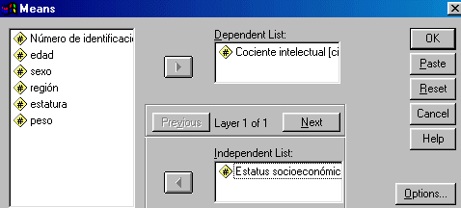

- Resultados:
Cociente intelectual
Estatus socioeconómico | Mean | N | Std. Deviation
Alto | 101.645 | 76 | 20.433
Medio | 100.500 | 40 | 23.822
Bajo | 101.774 | 31 | 26.823
Total | 101.361 | 147 | 22.675
Comentario:
Se ofrece para cada grupo de estatus la media, desviación típica y el número de casos. Se ofrecen estos estadísticos, también para la muestra total. El ci medio de los de estatus alto es 101,64. Las desviaciones típicas son muy similares.

- Nota: con el botón opciones (Options) se pueden hallar otros estadísticos además de la media, desviación típica y número de sujetos, que son los que se hallan por defecto, y, también realizar un análisis de varianza y la prueba de linealidad.

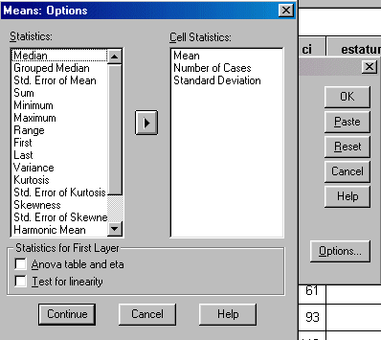

DESCRIPCIÓN JERARQUIZADA: Se puede describir la variable cuantitativa en función de varias variables de clasificación de una manera jerarquizada.
2.- Diferenciar por grupos de sexo dentro de los grupos de estatus.
- Para ello, en el cuadro de diálogo anterior, hay que pulsar el botón central siguiente: Layer 1 of 1 (Next), transferir la variable sexo a “Independientes” (Independent list) de Layer 2 of 2. Pulsar el botón OK.

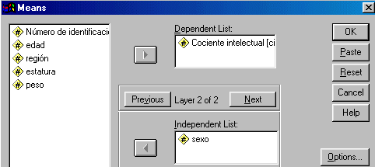

Aparecen los resultados mostrados en la siguiente Tabla:

Cociente intelectual
Estatus socioeconómico | SEXO | Mean | N | Std. Deviation  Las mujeres de estatus alto tienen un ci medio de 103,45 y una desviación típica de 22,9.
Alto | Hombre | 100.098 | 41 | 18.116
 | Mujer | 103.457 | 35 | 22.991
 | Total | 101.645 | 76 | 20.433
Medio | Hombre | 99.235 | 17 | 24.692
 | Mujer | 101.435 | 23 | 23.674
 | Total | 100.500 | 40 | 23.822
Bajo | Hombre | 99.063 | 16 | 29.188
 | Mujer | 104.667 | 15 | 24.729
 | Total | 101.774 | 31 | 26.823
Total | Hombre | 99.676 | 74 | 22.108
 | Mujer | 103.068 | 73 | 23.264
 | Total | 101.361 | 147 | 22.675

- DESCRIPCION DE MÁS DE UNA VARIABLE: Si se desean describir por grupos varias variables cuantitativas éstas se seleccionan y se transfieren a la ventana “Dependientes” (Dependent list).

GRAFICAS
SIMPLES: Otra manera de describir es realizar gráficas de los estadísticos de los subgrupos.
3.- Hallar una gráfica con las medias en ci (cociente intelectual) de los tres grupos de estatus).
- Gráficos-Líneas (Graphs – Line). Tipo: Simple. Summaries for groups cases. Clic en Define.
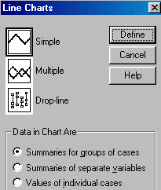

- En la ventana o cuadro de diálogo siguiente: Clic en la casilla Other summary function.
- Transferir ci (cociente intelectual) al recuadro de la opción “Variable” y Estatus socioeconómico al recuadro “Category Axis” (Eje de categorías). Pulse en OK y observe que tipo de gráfico obtiene.

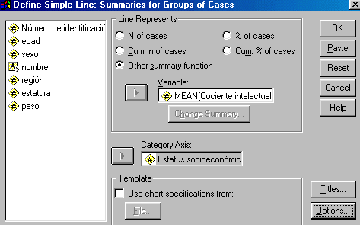

- Repita los pasos anteriores. Pero antes de pulsar lel botón OK. Haga Clic en el botón Opciones (Options) y desactive la casilla de “display groups defined by missing values” (Mostrar grupos definidos por valores perdidos o datos en blanco) para no incluirlos en el análisis de los datos.

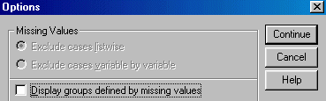

- Clic en Continue y en OK. Obtendrá el gráfico:
GRAFICAS DE DOBLE CLASIFICACION (MÚLTIPLES)

4.- Obtener una gráfica de líneas (múltiple) de las medias de ci por grupos de estatus y separadas por sexo.
- Gráficos-Líneas (Graphs – Line). Tipo de Line Charts: Multiple. Debe estar seleccionado summaries for groups cases. Clic en Define.

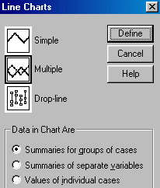
- Luego. Clic en la casilla Other summary function.
- Transferir ci (cociente intelectual) al recuadro: Variable y Estatus socioeconómico al recuadro: Category Axis (eje de categoría). Luego la variable sexo hacia: Defined Lines by (Definir líneas por).
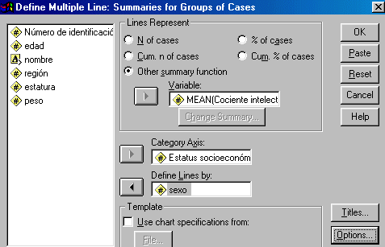

- OJO: No olvidar hacer Clic en Opciones (Options) y desactivar la casilla de “display groups defined by missing values” para no incluir los datos definidos como valor perdidos o datos en blanco. Clic en Continue y en OK.

- Editar el gráfico: doble clic sobre el gráfico.
- Clic sobre cada una de las líneas y cambiarlas a color negro.
- Para el caso de la variable sexo (Mujeres): Modificar el estilo de línea (Line style).

GRÁFICAS DE DOBLE CLASIFICACION CON BARRAS
Tanto en el caso de una variable de clasificación como en el de doble clasificación se pueden realizar gráficas con barras en vez de líneas.
5.- Obtener la gráfica de barras de las medias de ci por cada estatus y separado por sexos. Editar el gráfico.

- Gráficos-Líneas (Graphs – Bar). Tipo de Bar Charts: Clustered (Agrupadas). Debe estar seleccionado summaries for groups cases. Clic en Define.
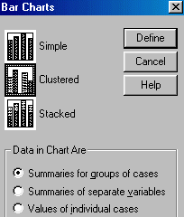
- Luego. Clic en la casilla Other summary function.
- Transferir ci (cociente intelectual) al reecuadro: Variable y Estatus socioeconómico al eje de categorías (Category Axis). Luego la variable sexo a Defined Clustered by (Definir agrupación por).
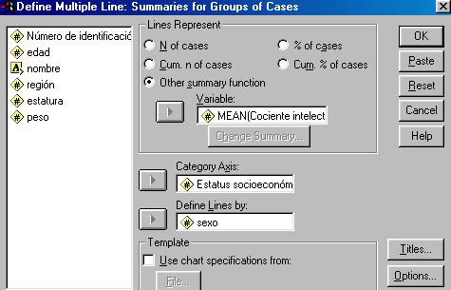
- Clic en Opciones (Options) y desactive la casilla de “display groups defined by missing values” para no incluir los datos definidos como valor perdidos. Clic en Continue y en OK.
- Editar el gráfico: Color de relleno: blanco. Con framed (marcos con los valores)
- Para el color: Seleccionar la barra correspondiente. Clic en icono:Color. Fill: Seleccionar el color blanco. Apply (Aplicar). Proceder con la barra que corresponda. Para finalizar haga Clic en Close (cerrar ventanita).
- Para el framed (Marco con valores). Clic en el icono: Bar Label Style. Seleccionar: framed. Clic en Apply All. Clic en close (cerrar ventanita).
- Para relleno de cada barra: Seleccionar la barra correspondiente. Clic en el icono Fill pattern (patrón de relleno). Seleccionar el relleno correspondiente. Clic en Apply. Proceder igual con la otra barra. Al concluir, clic en close (cerrar ventanita)
- Cerrar la ventana de edición de gráfico.

PRACTICA N° 12: RELACIÓN ENTRE VARIABLES

Los índices estadísticos adecuados para el estudio de la relación entre variables dependen del nivel de medida de las variables. Estos índices indican la magnitud de la relación. Existen pruebas estadísticas asociadas para comprobar si la relación es significativa.
Con variables nominales se emplean, por ejemplo los estadísticos chi cuadrado (x²) o el coeficiente de contingencia (Crosstabs).
Con variables de intervalo se emplea el coeficiente de correlación de Pearson.
Con variables ordinales se puede emplear el coeficiente ro de Spearman o la tau de Kendall.

- TABLAS DE CONTINGENCIA: RELACION ENTRE VARIABLES NOMINALES (CROOSTABS)
Se emplea para hallar simultáneamente distribuciones de frecuencias de dos variables y para hallar índices estadísticos que midan la fuerza de la asociación entre las variables.
En el estudio de ejemplo existen dos variables nominales: sexo y región y una variable ordinal: estatus socioeconómico, que para todos los efectos se va a emplear en los ejemplos como nominal.

1.- Estudiar la relación entre las variables sexo y estatus.
- Para hallar la distribución de frecuencias cruzadas (tabla de contingencia) del sexo y el estatus elegir Analizar-Estadísticos Descriptivos-Tablas de contingencia (Analyze-Descriptive Statistics-Crosstabs), y en el cuadro de diálogo:
- Seleccionar la variable sexo y transferirla a la sección “filas” (Rows)
- Seleccionar la variable estatus y transferirla a “Columnas” (Columns)

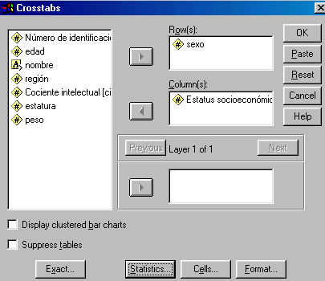

- Pulsar el botón “Estadísticos” (Statistics)
- Marcar los estadísticos Chi cuadrado (Chi-square), coeficiente de contingencia (Contingency coefficient), Phi y V de Cramer (Phi and Cramer’s V) y Lambda (Lambda). Pulsar el botón continuar (Continue) y Aceptar (OK).

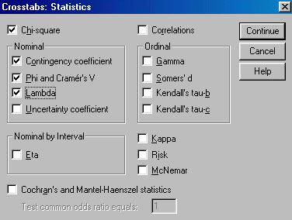

Resultados:
Tabla de contingencia SEXO * Estatus socioeconómico
 |  | Estatus socioeconómico |  |  | Total
 |  | Alto | Medio | Bajo
SEXO | Hombre | 41 | 17 | 16 | 74
 | Mujer | 35 | 24 | 15 | 74
Total |  | 76 | 41 | 31 | 148

En la tabla de Chi-cuadrado la pregunta que se plantea es: ¿existe relación entre el estatus y el sexo?. El contraste de chi cuadrado de Pearson comprueba si existe independencia o no entre ambas variables. X²(2)=1,701 p0,427 indica que no existe relación entre ambas variables (probabilidad mayor que 0,05, es decir, no hay asociación sistemática de determinados valores de estatus con determinados valores de sexo.
Pruebas de Chi-cuadrado
 | Value | df | Asymp. Sig. (2-sided)
Pearson Chi-Square | 1,701 | 2 | ,427
Likelihood Ratio | 1,707 | 2 | ,426
Linear-by-Linear Association | ,266 | 1 | ,606
N of Valid Cases | 148
a 0 cells (.0%) have expected count less than 5. The minimum expected count is 15.50.
    - 0 Casillas (,0%) tienen una frecuencia esperada inferior a 5.
La frecuencia mínima esperada es 15,50.
Medidas Simétricas (Symmetric Measures)
 |  | Value | Approx. Sig.
Nominal by Nominal | Phi | ,107 | ,427
Nominal by Nominal | Cramer's V | ,107 | ,427
Nominal by Nominal | Contingency Coefficient | ,107 | ,427
N of Valid Cases |  | 148
a Not assuming the null hypothesis. (No asumiendo la hipótesis nula)
b Using the asymptotic standard error assuming the null hypothesis.
(Empleando el error asintótico basado en la hipótesis nula)

Tabla editada para mostrar sólo los estadísticos Lambda:
Directional Measures (Medidas direccionales)
Nominal por nominal Lambda
 | Value | Asymp. Std. Error | Approx. T | Approx. Sig.
Symmetric | .048 | .043 | 1.098 | .272
SEXO Dependent | .095 | .082 | 1.098 | .272
Estatus socioeconómico Dependent | .000 | .000 | . | .
a Not assuming the null hypothesis. (No asumiendo la hipótesis nula)
b Using the asymptotic standard error assuming the null hypothesis.
(Empleando el error típico asintótico basado en la hipótesis nula)
c Cannot be computed because the asymptotic standard error equals zero.
No se puede efectuar el cálculo porque el error típico asintótico es igual a cero.

GRÁFICA DE LA RELACIÓN
Se puede obtener una gráfica de barras si en el cuadro de diálogo de Tablas de contingencia se marca el casillero “Mostrar los gráficos de barras agrupadas” (Display clustered bar charts”).

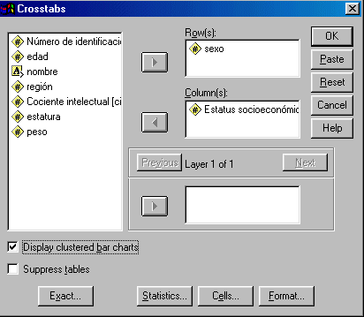
Al editar la gráfica, se obtiene:
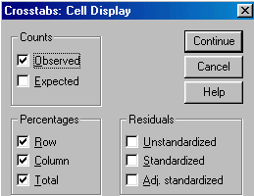
PORCENTAJES POR CELDILLA
La tabla cruzada entre región y estatus se puede enriquecer hallando las frecuencias relativas por filas, por columnas y por el total.
En el cuadro de diálogo de Tablas de contingencia pulsar el botón “Casillas” (Cell) y marcar en la sección Porcentajes (Percentages): Fila (Row), Columna (Column) y Total (Total). Clic en continue y luego en OK.

Tabla de contingencia SEXO * Estatus Socioeconómico
 |  |  | Estatus socioeconómico |  |  | Total
 |  |  | Alto | Medio | Bajo | Total
SEXO | Hombre | Recuento | 41 | 17 | 16 | 74
 |  | % de SEXO | 55.4% | 23.0% | 21.6% | 100.0%
 |  | % de Estatus socioeconómico | 53.9% | 41.5% | 51.6% | 50.0%
 |  | % del Total | 27.7% | 11.5% | 10.8% | 50.0%
 | Mujer | Recuento | 35 | 24 | 15 | 74
 |  | % de SEXO | 47.3% | 32.4% | 20.3% | 100.0%
 |  | % de Estatus  socioeconómico | 46.1% | 58.5% | 48.4% | 50.0%
 |  | % del Total | 23.6% | 16.2% | 10.1% | 50.0%
Total |  | Count | 76 | 41 | 31 | 148
 |  | % de SEXO | 51.4% | 27.7% | 20.9% | 100.0%
 |  | % de Estatus socioeconómico | 100.0% | 100.0% | 100.0% | 100.0%
 |  | % del Total | 51.4% | 27.7% | 20.9% | 100.0%

Más de dos variables de clasificación
También se puede describir relaciones bivariadas en base a más variables de clasificación, por ejemplo, tablas de la relación entre el estatus y el sexo para cada región.
- En el cuadro de diálogo de Tablas de contingencia seleccionar la variable región y transferirla en la ventana debajo de “Capa 1 de 1” (Layer 1 of 1).
- Desactivar la casilla: Display clustered bar charts.
- Desactivar las opciones de Statistics (estadísticas)
- De la opción Cell, sólo debe estar activado la casilla: Observed.
- Clic en Continue y luego en OK.

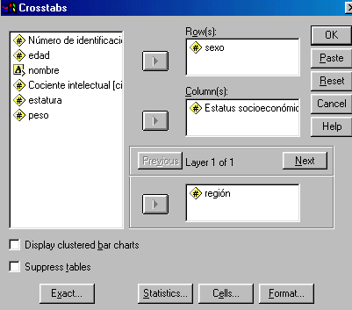

Resultados:

 |  |  | Estatus socioeconómico |  |  | Total
REGIÓN |  |  | Alto | Medio | Bajo
Norte | SEXO | Hombre | 17 | 6 | 4 | 27
 |  | Mujer | 6 | 7 | 3 | 16
 | Total |  | 23 | 13 | 7 | 43
Este | SEXO | Hombre | 11 | 3 | 3 | 17
 |  | Mujer | 8 | 7 | 5 | 20
 | Total |  | 19 | 10 | 8 | 37
Oeste | SEXO | Hombre | 10 | 5 | 4 | 19
 |  | Mujer | 10 | 9 | 2 | 21
 | Total |  | 20 | 14 | 6 | 40
Sur | SEXO | Hombre | 3 | 3 | 5 | 11
 |  | Mujer | 11 | 1 | 5 | 17
 | Total |  | 14 | 4 | 10 | 28

PRACTICA N° 13: RELACIÓN ENTRE VARIABLES DE INTERVALO O RAZÓN, RELACION ENTRE VARIABLES ORDINALES (CORRELATION)

El coeficiente de correlación r de Pearson es adecuado para medir la magnitud y el signo de la relación (lineal) entre dos variables cuantitativas (de intervalo o razón). El coeficiente r varía entre –1 y 1. La fuerza de la asociación ( o magnitud de la relación) es una función directa del valor absoluto del coeficiente r, cuánto más se acerca a 0 menor es la relación entre las variables, cuanto más se acerca a 1 (en valor absoluto) mayor es la relación entre las variables. La relación perfecta se da tanto cuanto el coeficiente vale 1 como cuando vale –1. Y no existe ninguna relación entre las variables cuando r es igual a o. El signo de r indica el signo de la relación, si es positivo indica: a mayor valor en una variable mayor valor en la otra variable, si es negativo indica: a mayor valor en una variable menor valor en la otra variable. Una relación de signo positivo se da entre el peso y la altura de las personas, en general cuanto mayor la altura, mayor el peso. Una relación de signo negativo se da entre el número de cigarrillos fumados y la esperanza de vida, en general cuantos más cigarrillos se fumen menos esperanza de vida se tiene.
El coeficiente r se interpreta normalmente como el porcentaje de varianza común entre las dos variables. Así un coeficiente r=0,6 quiere decir que el 36% de la variabilidad (varianza) de ambas variables es común. Este porcentaje se halla elevando al cuadrado r y multiplicando por cien: 0,6²=0,36; 0,36 x 100= 36.

1.- Hallar las relaciones bivariadas entre el peso, la estatura y el ci

Se elige Analizar—Correlaciones—Bivariadas. (Analyze—Correlation—Bivariate). Seleccionar y transferir cada una de las tres variables y pulsar el botón OK (Aceptar). Está premarcada la correlación de Pearson.

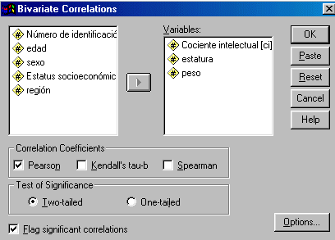

La tabla de con los coeficientes de correlación de Pearson aparece en la tabla abajo mostrada.
El coeficiente de correlación de Pearson entre peso y ci no es significativo: r=0,001 p<0,998.
El coeficiente entre estatura y ci tampoco es significativo: r=0.081 p<0,325.
El coeficiente de correlación entre peso y estatura sí es significativo: r=0,6 p<0,000.
Para comprobar la significación del coeficiente se realiza un contraste que sigue ka distribución t de Student con n-2 grados de libertad, datos que el SPSS no proporciona; lo que sí ofrece es la probabilidad del estadístico t.

 |  | Cociente intelectual | ESTATURA | PESO
Cociente intelectual | Correlación de Pearson | 1.000 | .081 | .001
 | Sig. (bilateral) | . | .325 | .988
 | N | 149 | 149 | 148
ESTATURA | Correlación de Pearson | .081 | 1.000 | .600
 | Sig. (bilateral) | .325 | . | .000
 | N | 149 | 150 | 149
PESO | Correlación de Pearson | .001 | .600 | 1.000
 | Sig. (bilateral) | .988 | .000 | .
 | N | 148 | 149 | 149
** Correlation is significant at the 0.01 level (2-tailed).
(La correlación es significativa al nivel 0,01(bilateral)

GRAFICA DE LA RELACION BIVARIADA (GRAPH SCATTERPLOT)
Se emplea para obtener una representación gráfica (la nube de puntos) de la relación entre dos variables. La nube de puntos consiste en un aglomerado de puntos en el que cada uno representa las puntuaciones obtenidas en las dos variables por cada caso. Se llama centroide al punto en el que coinciden las medias de las dos variables.

2.- Hallar la relación entre peso y estatura.

- Gráficos---Dispersión (Graph—Scatter). Definir. Está previamente marcada la opción “simples”. La opción “Superpuesto” se emplea para representar varias relaciones bivariadas en la misma gráfica. La opción “Matricial” para representar más de una nube de puntos por separado. Y la opción 3-D para representar la relación entre variables.

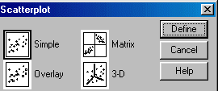

- Seleccionar y transferir la variable peso al eje Y (eje vertical). Seleccionar y transferir al eje X (eje horizontal) la variable estatura.
- OJO: No olvidar hacer Clic en Opciones (Options) y desactivar la casilla de “display groups defined by missing values” para no incluir los datos definidos como valor perdidos o datos en blanco. Clic en Continue y en OK.

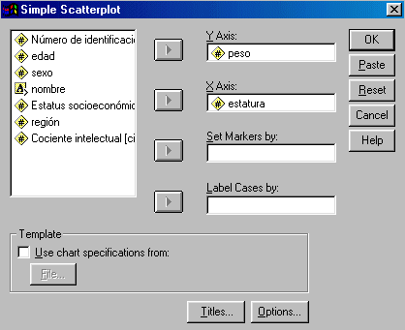

Resultado (luego de editar la gráfica):
Editar la gráfica:
- El botón título se puede emplear para añadir títulos (hasta dos líneas), subtítulo, y notas al pie (hasta dos líneas) a la gráfica.
- La relación es claramente rectilínea y r es positivo. Lo que es evidente es la presencia de algunos casos extremos, como el situado en la parte superior derecha, el de un sujeto que mide más de 2,70 m de altura. (Sujeto 31).
- Para identificar el valor del caso extremo: Editar el gráfico. Hacer clic en el icono “Point identification” el cursor cambia de forma, mover el ratón hasta el sujeto y hacer clic sobre él, automáticamente se insertará el número de sujeto a su lado. Si ahora se sitúa en la ventana de datos se comprobará que tiene una estatura de 270 cm.
- Para incluir la recta de regresión: editar la gráfica. Clic en el icono Chart Options (Opciones de gráfico). En la sección “Ajustar línea” (Fit line) marcar Total.
- Si además se desea que figure el valor del coeficiente de correlación elevado al cuadrado (R²) hacer clic en el botón “Opciones de ajuste” (Fit Options) y en el siguiente cuadro de diálogo marcar “Mostrar R-cuadrado en la leyenda” (Display R-square in legende) en la sección opciones de la regresión.

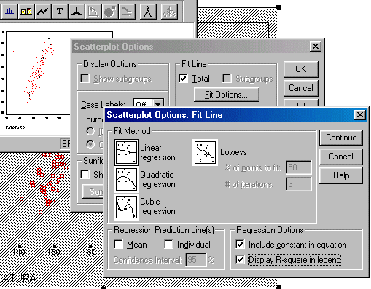

3.- Hallar la recta de regresión y el valor de R² tal como se hizo antes. El ajuste mejora notablemente hasta 0,4972 y también ha aumentado el valor de R². Para hallar los parámetros de la recta de regresión (constante y pendiente).
- Menú: File –New – Sintaxis. Escribir:
IF ($CASENUM EQ 31) estatura = 0.
FILTER BY estatura.
GRAPH SCATTERPLOT = estatura WITH peso.
- Menu: Run – All. Se obtiene el siguiente gráfico:
Determinación de los parámetros de la recta de regresión:
- Para hallar los parámetros de la recta de regresión (constante y pendiente) de la ecuación: Y = b + m X
- Clic sobre el Gráfico para seleccionarlo. Luego clic en Analizar—Regresión –Lineal (Analyze—Regression—Linear).
- Transferir peso como variable dependiente y estatura como variable independiente. Clic en OK.
- Los coeficientes se muestran en la tabla:

 | Unstandardized Coefficients |  | Standardized Coefficients
Model | B | Std. Error | Beta | T | Sig.
1 (Constant) | -55.831 | 11.054 |  | -5.051 | .000
ESTATURA | .788 | .066 | .705 | 12.015 | .000
a Dependent Variable: PESO

La ecuación es: PESO = -55,83 + (0,78 * ESTATURA)
El punto de corte con el eje vertical es –55,83 y la pendiente es 0,78.
Nota: Hay dos casos que pueden eliminarse aún para aumentar R² hasta 0,7182

PRACTICA N° 14: GRÁFICAS

Obtener las siguientes Gráficas a partir del archivo de la Práctica N° 04.

Gráficos de Barras | Resúmenes para grupos de casos  (Summaries for groups of cases)  (Categorías de un grupo en el eje horizontal) | Resúmenes para distintas variables  (Summaries of separate variable)  (Distintas variables en el eje horizontal) | Valores individuales de casos  (Values of individual cases)  (Casos en el eje horizontal)
Simples (Simple)
Agrupadas (Clustered)
Apiladas (Stacked)

Gráficos de Líneas | Resúmenes para grupos de casos  (Summaries for groups of cases)  (Categorías de un grupo en el eje horizontal) | Resúmenes para distintas variables  (Summaries of separate variable)  (Distintas variables en el eje horizontal) | Valores individuales de casos  (Values of individual cases)  (Casos en el eje horizontal)
Simples (Simple)
Múltiples
(Multiple
Líneas verticales (Drop-Line) |  | * Ejemplos de Gráficas de Sectores.  *File → New→ Sintaxis. Luego: Escribir los siguientes comandos:  * 1 Simple de grupos.  GRAPH /PIE = COUNT BY región /MISSING=exclude.  * 2 Estadísticos de grupos.  GRAPH /PIE = MEAN(ci) BY región /MISSING=exclude.  * 3 Simple de variables.  GRAPH /PIE = MEAN(peso estatura)/ MISSING=LISTWISE .  Run → All

Gráficos de Áreas | Resúmenes para grupos de casos  (Summaries for groups of cases)  (Categorías de un grupo en el eje horizontal) | Resúmenes para distintas variables  (Summaries of separate variable)  (Distintas variables en el eje horizontal) | Valores individuales de casos  (Values of individual cases)  (Casos en el eje horizontal)
Simples (Simple) | * Otro ejemplo: 1.-Simple de grupos.  GRAPH /LINE (AREA)=COUNT BY región /MISSING=exclude. |  | * 2.-Simple de sujetos.  GRAPH /LINE(AREA)=VALUE (peso) .  * 3.-Agrupada de sujetos.  GRAPH /LINE(AREA)=VALUE (peso) by sexo .
Apiladas (Stacked) |  |  | *DIFERENCIAS .  * 4.- Areas de diferencias de grupos agrupada.  GRAPH /LINE(DIFFEREN)=MEAN(ci) BY región BY sexo /MISSING=exclude.  * 5.- Areas de diferencias de variables agrupada.  GRAPH /LINE(DIFFEREN)=MEAN(peso estatura) BY región/ MISSING=LISTWISE .  * 6.- Diferencias de sujetos.  GRAPH /LINE(DIFFEREN)=N(peso estatura) by sexo .

GRAFICAS DE CAJAS | Resúmenes para grupos de casos  (Summaries for groups of cases)  (Categorías de un grupo en el eje horizontal) | Resúmenes para distintas variables  (Summaries of separate variable)  (Distintas variables en el eje horizontal)
Simple
(Simples)
Clustered
(Agrupadas)
GRAFICAS DE BARRAS DE ERROR | Resúmenes para grupos de casos  (Summaries for groups of cases)  (Categorías de un grupo en el eje horizontal) | Resúmenes para distintas variables  (Summaries of separate variable)  (Distintas variables en el eje horizontal)
Simple  (Simples) |  | *BARRA DE ERROR DE VARIABLES  GRAPH ERRORBAR(STDDEV 2)= ci estatura peso.
Clustered  (Agrupadas) | *BARRAS DE ERROR AGRUPADAS  GRAPH ERRORBAR(STDDEV 2)= ci BY región BY sexo | *BARRAS DE ERROR DE VARIABLES AGRUPADAS  GRAPH ERRORBAR(STDDEV 2)= ci estatura peso BY región.

PRACTICA N° 15: PRÁCTICA CALIFICADA
PRESIÓN ARTERIAL

Se ha diseñado un ensayo clínico aleatorizado, doble-ciego y controlado con placebo, para estudiar el efecto de dos alternativas terapéuticas en el control de la hipertensión arterial. Se han reclutado 100 pacientes hipertensos y estos han sido distribuidos aleatoriamente en tres grupos de tratamiento. A uno de los grupos (control) se le administró un placebo, a otro grupo se le administró un inhibidor de la enzima conversora de la angiotensina (IECA) y al otro un tratamiento combinado de un diurético y un Antagonista del Calcio. Las variables respuesta final fueron las presiones arteriales sistólica y diastólica.
Los datos con las claves de aleatorización han sido introducidos en una base de datos que reside en la central de aleatorización, mientras que los datos clínicos han sido archivados en dos archivos distintos, uno para cada uno de los dos centros participantes en el estudio.
Las variables almacenadas en estos archivos clínicos son las siguientes:

Tabla 1.1 Variables en los ficheros con los datos del estudio. (“hipertens – Datos”)

Define variable |  | Type |  |  | Column Format |  | Labels
Variable Name  (Nombre) | Measurement  (medida) | Define variable  (Define variable) | Width  (ancho) | Decimal places  (Decimales) | Column width  (Ancho) | Text alignment  (alineación) | Variable Labels  (Rótulo)
clave | Scale | numeric | 4 | 0 | 5 | Right | Clave de aleatorización
nombre | nominal | string | Characters: 3 |  | 11 | Center | Iniciales
f_nacim | scale | Date | dd.mm.yyyy |  | 11 | Right | Fecha de nacimiento
f_inclus | scale | Date | dd.mm.yyyy |  | 11 | Right | Fecha de inclusión
sexo | nominal | Numeric | 2 | 0 | 5 | Right | 0:Varón
 |  |  |  |  |  |  | 1:Mujer
altura | scale | Numeric | 8 | 0 | 8 | Right | Altura (cm)
peso | Scale | Numeric | 6 | 0 | 8 | Right | Peso en kg.
pad_ini | Scale | Numeric | 3 | 0 | 8 | Right | Presión diastólica inicial
pad_fin | Scale | Numeric | 3 | 0 | 8 | Right | Presión diastólica final
pas_ini | Scale | Numeric | 3 | 0 | 8 | Right | Presión sistólica inicial
pas_fin | scale | Numeric | 3 | 0 | 8 | Right | Presión sistólica final
Nota: En la variable sexo. Para Labels. Value: 0 Value label:Varón; Value: 1 Value label:Mujer
El archivo de claves de aleatorización contiene sólo dos variables.

Tabla 1.2. Variables en el fichero de claves “hipertens – Claves”.
Define variable |  | Type |  |  | Column Format |  | Labels
Variable Name  (Nombre) | Measurement  (medida) | Define variable  (Define variable) | Width  (ancho) | Decimal places  (Decimales) | Column width  (Ancho) | Text alignment  (alineación) | Variable Labels  (Rótulo)
clave | Scale | numeric | 4 | 0 | 5 | Right | Clave de aleatorización
FARMACO | nominal | numeric | 1 | 0 | 5 | Right | Tratamiento aplicado  Value / Value label  0 / Placebo  1 / IECA  2 / Ca Antagonista+diurético

La Tabla con los datos relativos a los 10 de los pacientes enrolados en uno de los centros de investigación es la siguiente:

Tabla 1.3. Datos de los 10 pacientes reclutados en el centro con 10 pacientes
clave | Nombre | F_macim | F_inclus | Sexo | Altura | Peso | Pad_ini | Pad_fin | Pas_ini | Pas_fin
1 | SGL | 8-9-1941 | 13-7-1998 | 1 | 165 | 78 | 78 | 104 | 176 | 175
2 | JCG | 10-7-1957 | 9-5-1998 | 1 | 154 | 74 | 95 | 114 | 162 | 160
3 | APZ | 18-8-1967 | 1-4-2000 | 0 | 156 | 81 | 93 | 102 | 141 | 150
4 | NDG | 8-5-1956 | 13-11-1998 | 0 | 181 | 82 | 86 | 91 | 162 | 161
5 | CLO | 2-11-1958 | 24-2-1999 | 1 | 184 | 78 | 89 | 94 | 165 | 162
6 | LFZ | 13-6-1953 | 16-3-2000 | 0 | 179 | 80 | 74 | 99 | 141 | 148
7 | OAR | 20-7-1961 | 21-8-1999 | 1 | 159 | 60 | 94 | 95 | 168 | 152
8 | SGH | 6-3-1970 | 16-12-1999 | 0 | 153 | 70 | 94 | 79 | 133 | 143
9 | ZLZ | 6-2-1962 | 21-6-2000 | 1 | 172 | 57 | 74 | 64 | 149 | 135
10 | YSJ | 5-4-1968 | 15-10-1998 | 0 | 154 | 54 | 89 | 87 | 147 | 155

Operaciones a realizar con los archivos de datos
Guardar todos los archivos o ficheros dentro de una Carpeta de trabajo que tenga como nombre su primer nombre y su apellido paterno.

- Crear el fichero de datos (Tabla 1.1: Variables) definida con once variables. Luego introducir los datos de la Tabla 1.3. Grabar este archivo asignándole el nombre "Apellidos - Datos (1-10)". Revisar bien las 11 variables definidas
- Unir o Fusionar (Merge Files) el archivo: "hipertens - Datos (1-100)": Activando el menú DATA → MERGE FILES → ADD CASES. Seleccionar el archivo: “hipertens – Datos (11-100)” y clic en Abrir. Observe si se unieron correctamente los datos.
- Borrar los casos o filas en blanco del 11 al 21: Seleccionar la columna numerada en la barra izquierda. Luego Edit → Clear.
- Grabar (File → Save as) los datos fusionados (100 pacientes) a un archivo con el nombre: "Apelidos - Datos (1-100)". Observe los resultados.
- Con archivo: Apellidos-Datos (1-100) abierto o activo agregar el archivo "hipertens - claves aleatorizacion" que contiene la variable Fármaco:
- Activando Data → Merge Files → Add Variables. Seleccionar el archivo con las claves denominado: "hipertens - claves aleatorizacion" y clic en abrir.
- Grabar el archivo resultante con el nombre: "Apellidos - Datos+Claves" .
- Grabar (o exportar) el archivo “Apellidos-Datos+Claves” que contiene los datos de todo el estudio (100 pacientes) a diferentes formatos:
- Formato Excel con el nombre: "Apellidos - excel.xls": FILE → SAVE AS.
En el cuadro de texto desplegable: “Guardar como archivo de tipo” seleccionar Excel (*.xls).
- Formato con Texto delimitado por tabuladores con el nombre:
"Apellidos - tab.dat" .
En el cuadro de texto desplegable: “Guardar como archivo de tipo” seleccionar: Tab-delimited (*.dat).
- Formato Texto de ancho fijo con el nombre "Apellidos - fijo.dat"
En el cuadro de texto desplegable: “Guardar como archivo de tipo” seleccionar : Fixed ASCII (*.dat).
- Crear un archivo para cada uno de los grupos de tratamiento. Denominar a estos archivos "Apellidos - placebo", "Apellidos - IECA" e "Apellidos - Ca", respectivamente. (Sugerencia: Utilice la opción:
- Data→Select CasesSeleccionar casos)
- Recuerde que la variable Tratamiento aplicado (fármaco) corresponde placebo = 0; IECA =1 y Ca Antagonista+diurético =2

Operaciones a realizar con las variables del archivo de datos.

Una vez introducidos, grabados y fusionados los correspondientes archivos de datos, sobre el archivo completo (con 100 pacientes con los datos clínicos y los fármacos administrados a cada sujeto), realizar las siguientes operaciones con el archivo: “Apellidos-Datos+Claves.SAV”:

5. Calcular, para cada paciente al momento del estudio, la edad en años (redondeando al entero más próximo). Denominar la nueva variable "Edad" y etiquetarla correspondientemente. Releer ejemplos de prácticas anteriores sobre cálculo con fechas para utilizar: CTIME.DAYS(fecha) y RDN (EXPRESIÓN NUMÉRICA). Ej.
RND ((CTIME.DAYS(F_INCLUS)-CTIME.DAYS(F_NACIM)) / 365 )
6.- Recodificar dicha edad de forma que la nueva variable, de nombre clasedad, tome los siguientes valores. Luego colocar las etiquetas de valor.

Edad en años | Clasedad | Etiquetas  (Labels)
Menores de 36 | 1 | "Menores de 36 años"
De 37 a 44 | 2 | “De 37 a 44”
De 45 a 52 | 3 | “De 45 a 52”
Mayores de 52 | 4 | “Mayores de 52”

7. Calcular, para cada paciente, el índice de masa corporal (IMC):
PESO / (ALTURA /100)²
Nota:
- Altura está dada en centímetros. En la fórmula se divide entre 100 para obtener metros.
- Utilice los botones que se muestran en la opción del menú Transform→Compute. El símbolo de potencia es **

8. Recodificar dicho índice de masa corporal de forma que la nueva variable, de nombre obesidad, tome los siguientes valores y etiquetas de valor según el sexo del paciente.
- (Sugerencia: Data→ Select Cases. Si la condición satisface. Si es sexo= 1 (para el caso de Mujer). Luego: Transform → Recode→ Into different Variables.
- Grabar como: “Apellidos-Obesidad-Mujer”
- Volver a deseleccionar la opción activada. Data→Select cases→ Reset. OK

Sexo | IMC | ObeMujer | Etiqueta
1 | Menor de 19  19,01 a 24,94  24,95 a 29,94  29,95 a 39,94  Mayor de 39,95 | 1  2  3  4  5 | “Desnutrida”  “Normal”  “Sobre peso”  “Obesa”  “Muy obesa”

- Abrir el archivo de trabajo: “Apellidos-Datos+Claves”
- Sugerencia: Data→ Select Cases. Si la condición satisface. Si es sexo= 0 (para el caso de varón). Luego: Transform → Recode→ Into different Variables.
- Grabar como: “Apellidos-Obesidad-Varon”
- Volver a deseleccionar la opción activada. Data→Select cases→ Reset. OK

Sexo | IMC | ObeVaron | Etiqueta
0 | Menor de 21  21,01 a 26,94  26,95 a 32,94  32,95 a 43,94  Mayor de 43,95 | 1  2  3  4  5 | "Desnutrido"  “Normal”  “Sobre peso”  “Obeso”  “Muy obeso”

Estadística descriptiva
Realizar una descripción de los pacientes enrolados en el estudio. Analizar sus características en el momento de inclusión en el estudio y preparar un visor de resultados que contenga exclusivamente los siguientes elementos. Realizar este análisis primero para el total de la muestra y posteriormente estratificando los resultados por tratamiento recibido.
09.- Frecuencia de varones y mujeres
10.- Para la altura.
- Determinar las Frecuencias.
- Determinar los estadísticos: Media, Desviación estándar. Mostrar además los percentiles 25, 50 y 75.
- Gráfico: Histograma (Editar el Histograma)
11.- Mediante procedimiento descriptivo determinar para la Altura: N, rango, mínimo, máximo, media, desviación típica.
12.- Mediante el procedimiento de estadística descriptiva: Explorar. Estratificar los resultados para la variable altura estratificando según los tratamientos recibidos (Placebo, IECA, Ca Antagonista+diurético) y, generar gráficos como el histograma para Fármaco = Ca Antagonista+Diurético y el diagrama de cajas y patillas (Altura vs. Tratamiento aplicado). Editar los gráficos.

13.- Determinar los resultados según la Prueba de Kolmogorov-Smirnov (Sample K-S), donde, La prueba de normalidad para la variable índice de masa corporal.
14.- Determinar los resultados según el Procedimiento descriptivo Medias de la variable índice de masa corporal, estratificando por tratamiento recibido y por sexo de los pacientes.

15.- Según la Prueba T de Student para muestras independientes
Mostrar los resultados de la comparación de las medias de la variable índice de masa corporal según el sexo de los pacientes.

16.- Según la Prueba T de Student para muestras relacionadas determinar los resultados siguientes se refieren al contraste de la presión arterial sistólica inicial y final del conjunto de los pacientes

17-. Resultados sobre Características basales referidos a las variables Edad en años,Índice de masa corporal (IMC), presión arterial media inicial; según tratamiento del conjunto de los pacientes.
Nota: Presion diferencial = presion maxima o sistolica – presion minima o diastolica
Presion arterial media = presion diastolica + (1/3) x presion diferencial

18.- Resultados sobre Características cualitativas basales según sexo y tratamiento recibido.
RESPUESTAS:
Tras realizar las operaciones planteadas anteriormente, se obtienen los resultados relativos a las características de los pacientes en el momento de la inclusión en el estudio.

Pregunta 9: Resultados Procedimiento Frecuencias
A continuación se muestran los resultados del análisis de las variables sexo y altura, obtenidos mediante este procedimiento, de acuerdo a las siguientes opciones:
- Analyze → Descriptive Statistics → Frequencies. OK
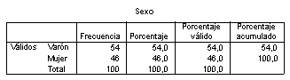

Pregunta 10: Resultados para la Variable ALTURA:
- Analyze →Descriptive Statistics→ Frequencies. Pasar la variable: Altura
- Statistics. Seleccionar: Mean, Std. Deviation
- Percentile(s): 25 (add), 50 (Add), 75 (Add). Continue
- Charts. Histogram. With normal curve. Continue. OK.

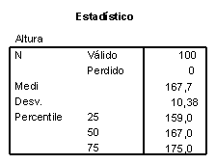 | 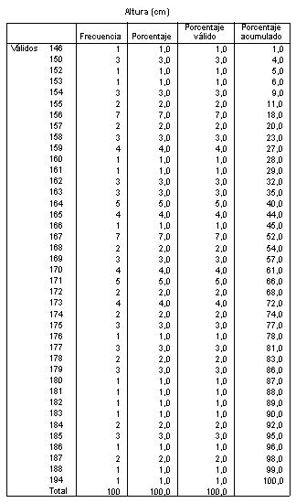
Luego de editar el eje Y y el eje X:
- Doble clic en Eje X y en el eje X de la ventanita de edición.
- Labels. Orientation: Horizontal. Activar Every. Continue. OK

11.- Resultados Procedimiento Descriptivos
La tabla siguiente ha sido producida por este procedimiento de acuerdo a la sintaxis del cuadro. Se analiza la variable altura.
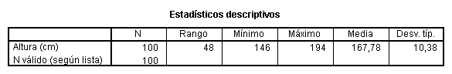
- Analyze → Reports → Case Summaries
- Variables: Altura (cm) [altura]
- Desactivar: Display cases
- Statistics: Activar Number of cases, Range, Minimum, Maximum,Mean, Standard Deviation
- Options: Escriba “Estadísticos Descriptivos” y activar: subheadinng for tottals y exclude cases with missing values listwise
- Continue. OK

12.-Resultados Procedimiento Explorar
Las tablas siguientes han sido producidas por este procedimiento de acuerdo a la sintaxis del cuadro. Obsérvese que los resultados se han estratificado según los tratamientos recibidos.
- Analyze → Descriptive Statistics → Explore
- Dependent List: Altura (cm) [altura]. En Factor List: Tratamiento aplicado [fármaco]
- Plots. Activar Hostogram y desactivar Stem-and-Leaf plots. Continue.
- Options: Eclude cases pairwise. Continue y OK.
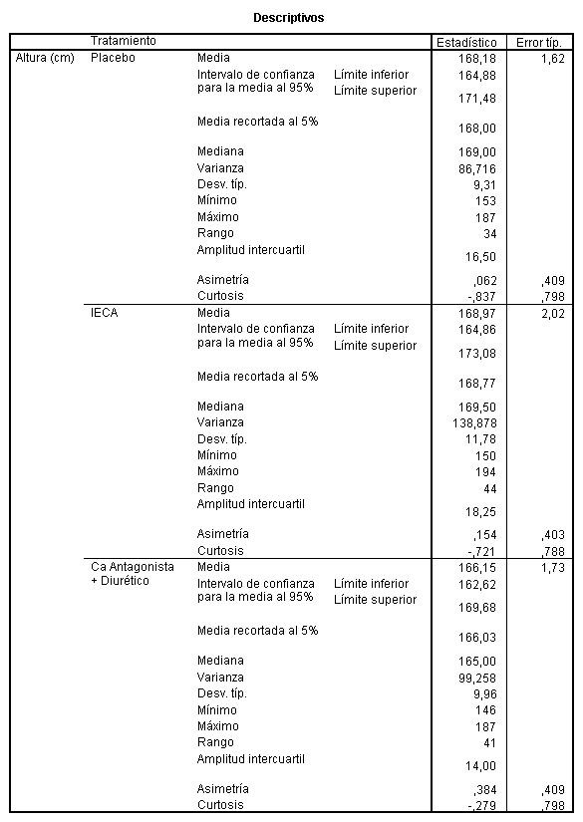
Por último, este procedimiento genera gráficos como el histograma y el diagrama de cajas y patillas mostrados en las figuras siguientes.
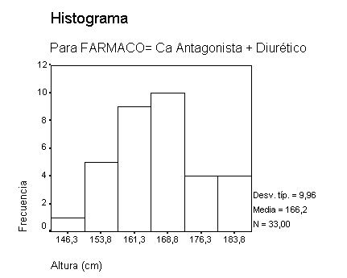

- Para editar el gráfico anterior: Doble clic en el eje X, luego doble clic en el eje X de la ventana de edición.
- Labels. Orientation: Horizontal. Continue
- Custom→ Define . Cambiar: # of interval de 9 a 6. Interval width de 5 a 7.5.
- Continue. OK.

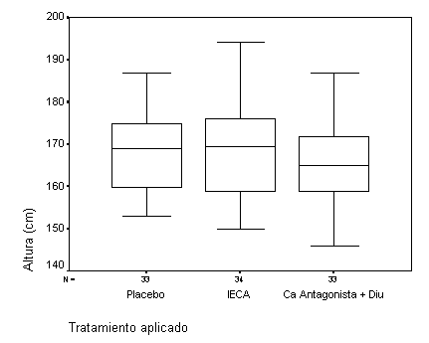

13.-Resultados Prueba de Kolmogorov-Smirnov (K-S)
La prueba de normalidad para la variable índice de masa corporal se muestra en la siguiente tabla.
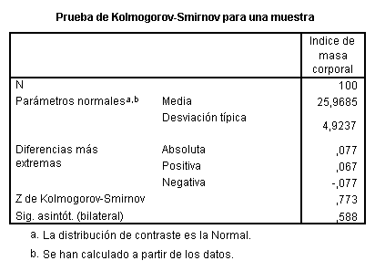
- Analyze → Nonparametrics Tests→ Sample K-S
- Test variable List: imc. OK

14.-Resultados Procedimiento Medias
A continuación se muestran los resultados del procedimiento descriptivo Medias de la variable índice de masa corporal, estratificando por tratamiento recibido y por sexo de los pacientes.
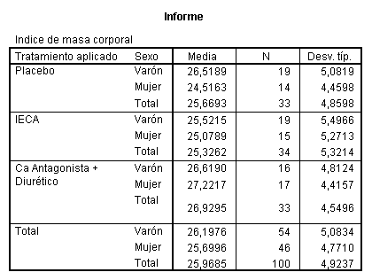
- Analyze → Compare Means → Means
- Dependent List: imc Independent List: tratamiento aplicado [farmaco].
- Next. Independent List: sexo. OK

15.-Resultados Prueba T de Student para muestras independientes
En las tablas siguientes se muestran los resultados de la comparación de las medias de la variable índice de masa corporal según el sexo de los pacientes.
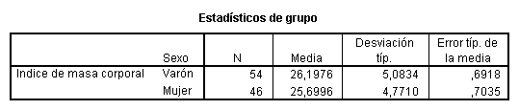
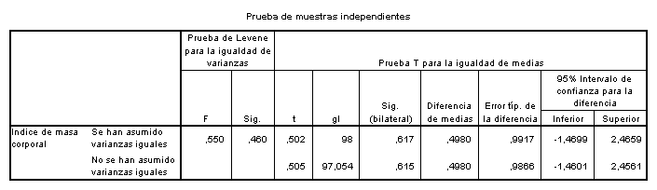
- Analyze→ Compare Means → Independent-Samples T Test
- Test Variable(s): imc
- Grouping variable(s): sexo (??)
- Define groups: Grupo 1: 0 Grupo 2: 1. Continue. OK

16.-Resultados Prueba T de Student para muestras relacionadas
Los resultados siguientes se refieren al contraste de la presión arterial sistólica inicial y final del conjunto de los pacientes

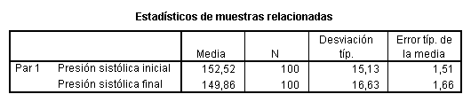
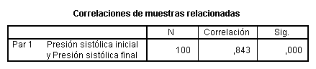
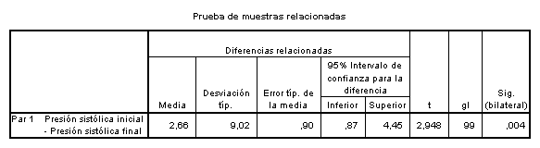

Analyze → Compare Means → Paired Samples T Test
- Seleccionar las variables Presion sistólica inicial y presión sistólica final y transferirlas amabas a la vez al cuadro de diálogo Paired variables. Luego OK.

17.-Resultados sobre Características basales
Los resultados siguientes se refieren a las variables Edad en años y Tratamiento del conjunto de los pacientes
Que luego de editarla, se debe obtener:
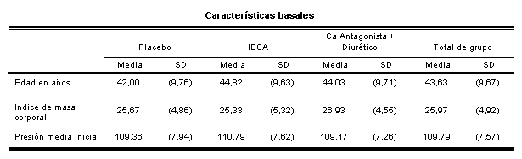
- Analyze → Compare Means → Means
- Dependent List: edad imc
- Independent List: tratamiento aplicado [farmaco]
- Options: En Cell Statistics activar: Mean, Standard deviation.
- Continue. OK.
- Para editar la Tabla: Doble clic sobre la Tabla. Clic en Pívot → Transpose rows and Columns.

18.-Resultados sobre Características cualitativas basales según sexo y tratamiento recibido.

 |  |  | Placebo |  | IECA |  | Ca Antagonista +  Diurético
 |  |  | N | % | n | % | n | %
Sexo | Varón |  | 19 | 57,6% | 19 | 55,9% | 16 | 48,5%
 | Mujer |  | 14 | 42,4% | 15 | 44,1% | 17 | 51,5%

- Analyze → Descriptive Statistics → Crosstabs
- Row(s): sexo (sexo)
- Column(s): tratamiento aplicado [fármaco]
- Cell(s): Percentages. Activar: Column.

PRACTICA N° 16: TRABAJO DE APLICACIÓN

SANEAMIENTO AMBIENTAL

1.- | ¿Su vivienda es?  Propia ( )  Alquilada ( )  Otros1__________________  Especifique |  | 7.- | ¿En qué almacena el agua?  Cisterna ( )  Cilindro ( )  Balde ( )  Lata ( )  Otros7___________
2.- | ¿El material de construcción de su vivienda es?  Material Noble ( )  Adobe ( )  Caña ( )  Estera ( )  Triplay ( )  Otros2__________________ |  | 8.-  9.- | ¿Hierve el agua que toma?  SI ( ) NO ( )  ¿Cuenta con energía eléctrica?  SI ( ) NO ( )  _________________  Horario
3.- | ¿Cuántas habitaciones tiene:  Número: ____  Dormitorios ( )  Baños ( )  Cocina ( )  Sala ( )  Comedor ( )  Otros3 __________________  Especifique |  | 10.  11. | ¿Dónde elimina sus excretas?  Desague ( )  Letrina ( )  Otros10 ______________  ¿Cómo desecha su basura?  Camión de basura ( )  Arrojan al campo ( )  La queman ( )  Contenedor ( )  Otros11_______________
4.- | ¿Cuántas personas duermen por dormitorio?  Número: _____ |  | 12. | ¿Qué animales domésticos tiene en su vivienda?  Aves ( )  Perros ( )
5.- | ¿Su vivienda cuenta con jardín?  SI ( ) NO ( ) |  |  | Gatos ( )  Cerdos ( )  Otros12_______________
III | SERVICIOS BASICOS DE SALUBRIDAD |  | 13. | ¿Qué animales transmisores de enfermedades existen en su vivienda?
6.- | ¿Cómo se abstece de agua?  Red Intradomiciliaria  Pileta ( )  Pozo ( )  Otros6__________________  Especifique |  |  | Moscas ( )  Roedores ( )  Cucarachas ( )  Zancudos ( )  Pulgas ( )  Otros13_______________

IV. ASPECTOS DE SALUD
14. | ¿Cuáles son los síntomas y signos más frecuentes de enfermedades que ha sufrido su familia?  SINTOMA TIEMPO DE DURACION  Tos : __________________  Diarrea: ________________  Fatiga: __________________  Silbido pecho:_______________  Ardor al orinar:_______________  Dolor de cabeza :_____________  Granos:______________  Picazón: __________________  Otros14_____________________  Especifique |  | 20.  21. | ¿En el presente año ha nacido alguien en su familia?  SI ( ) NO ( )  Especifique el sexo: F ( ) M ( )  ¿Qué método de planificación familiar usa?  Anticonceptivos:  Orales ( ) Locales ( )  Intramusculares ( )  Quirúrgicos  Vasectomía ( )  Ligadura de trompas ( )  Método Natural:  Billing ( ) Regla ( )  Ninguno ( )
15. | ¿Cuando algún miembro de su familia enferma, a dónde acude?  Puesto de Salud ( )  Centro de Salud ( )  Hospital ( )  Centro Particular ( )  Farmacia ( )  Botica ( )  Curandero ( ) |  | 22. | ¿Hay gestantes en su hogar?  SI ( ) NO ( )  Si su respuesta es SI:  - Tiene control de embarazo  SI ( ) NO ( )  - Estavacunada contra el tétano.  SI ( ) NO ( )  - ¿Dónde se atendió el último parto?  Hospital ( )  Domicilio ( )  Otros22______________  Especifique
16. | ¿Algún miembro de su familia fuma?  SI ( ) NO ( )  Cuántos: _______ |  | 23. | ¿Están vacunados sus hijos?  SI ( ) NO ( )  Si están vacunados, contra qué?  Sarampión ( )  Tosferina ( )  TBC ( )
17. | ¿Algún miembro de su familia ingiere licor? SI ( ) NO ( )  Cuántos: ______________ |  |  | Tétano ( )  Polio ( )  Otros23 ( ) Verificar Tarjeta
18. | ¿Cuántas veces al mes ingiere licor?  ( 0 ) ( 1 ) ( 2 ) ( 3 ) ( 4 ) (+ de 4)
19. | ¿Alguien de su familia ha fallecido en el presente año que residió en su hogar?  SI ( ) NO ( )  Edad: _____________  Causa: _________________________

24. | NUTRICION  ¿Qué alimentos consumen durante la semana?  Pescado ( ) Frutas ( )  Carne ( ) Mantequilla ( )  Pollo( ) Pan ( ) |  | 26. | ¿Qué medio utiliza para la cocción de sus alimentos?  Leña ( ) Carbón ( )  Kerosene ( ) Gas ( )  Electricidad ( )  Otros26_______________________
25. | ¿Cuántas veces al día se alimentan?  N°: _____  D A L C  ( ) ( ) ( ) ( )

V. ASÉCTOS SOCIOECONÓMICOS
27. | ¿Pertenece a alguna asociación de base? SI ( ) NO ( )  Club de Madres ( )  Vaso de Leche ( )  Comedor Popular ( )  Otros27 ______________________  Especifique |  | 30. | ¿Cuántas personas trabajan en su familia?  N°: ______
28.  29. | ¿Qué tipo de información escrita prefiere?  Libro ( )  Revista ( )  Periódicos ( )  Otros28____________________  ¿Qué tipo de música prefiere?  Chicha ( ) Salsa ( )  Rock ( )  Otros29: ________________  _________________________ |  | 31. | ¿Qué artefactos eléctricos posee?  TV ( )  Video ( )  Radio ( )  Cocina a Gas ( )  Refrigerador ( )  Otros31___________________
32.  33. | ¿Cada qué tiempo le pagan?  Diario ( ) Quincenal ( )  Semanal ( ) Mensual ( )  ¿Cuál es ingreso económico familiar?  S/.  < 250 ( )  250 - 500 ( )  500 – 1000 ( )  1000 - 3000 ( )  > 3000 ( ) |  | 36. | ¿Cuántos de sus hijos terminaron de estudiar el presente año?  ¿Cuántos?  Inicial ( ) _____  Primaria ( ) _____  Secundaria ( ) _____  Superior ( ) _____
34.  35. | ¿Cuánto gasta en alimentos mensualmente?  S/. _________________  ¿En qué tipo de colegio estudian sus hijos?  Nacional ( )  Particular ( ) |  | 37. | ¿El medio de transporte que utiliza diariamente para movilizarse es?  PROPIO ( ) NO PROPIO ( )

A PARTIR DE LOS DATOS RECOLECTADOS:

- Definir las variables y grabar el archivo como: XXXXXXXX ( Escriba un nombre máximo con 8 caracteres). Luego realice el análisis de los datos y los gráficos que le faciliten responder las siguientes preguntas:

- Frecuencia de tipo de vivienda
- Promedio de material de construcción de las viviendas
- Número de habitaciones promedio
- Número de dormitorios / casa
- Número de baños / casa
- Promedio del número de personas que duermen por dormitorio
- Promedio de número de hijos por familia
- Promedio de jardines por casa
- Frecuencia de abastecimiento de agua
- Frecuencia de almacenamiento de agua
- Frecuencia de viviendas con energía eléctrica
- Frecuencia de eliminación de excretas
- Frecuencia de formas para desechar la basura
- Frecuencia de animales domésticos en las viviendas
- Frecuencia de animales transmisores de enfermedades en las viviendas
- Frecuencia de enfermedades de síntomas y signos
- Frecuencia de asistencia de las personas al enfermarse
- Frecuencia de personas que fuman
- Frecuencia de personas que ingieren licor
- Frecuencia al mes de personas que consumen licor
- Frecuencia de personas que han fallecido
- Tabla de nacimiento según sexo
- Frecuencia de método de planificación según anticonceptivos, quirúrgicos y método natural
- Frecuencia de gestantes en su hogar
- Frecuencia de personas vacunadas
- Frecuencia de consumo de alimentos
- El medio más común de cocción de los alimentos
- Institución a la que pertenecen
- El tipo de información escrita de mayor preferencia
- La música de mayor preferencia
- Número de personas que trabajan
- El artefacto eléctrico más común
- El tiempo de pago
- El ingreso económico promedio
- El promedio de gastos en alimentos
- Tipo de colegio más común en la cual estudian los hijos
- Número de Hijos que concluyeron estudios
- El medio de transporte más común

UNIVERSIDAD PRIVADA SAN PEDRO

FACULTAD DE MEDICINA HUMANA – ESCUELA DE MEDICINA

EVALUACIÓN DEL LOGRO DE LAS COMPETENCIAS BÁSICAS
EN EL MANJEO DE SOFWTARE ESTADÍSTICO”

Alumno(a): ............................................................................................ Código: ..................................
PC N°: ....................... Ciclo: I I Grupo: ............. Semestre: ....................
Instrucciones: Esta evaluación para el manejo de un paquete informático, sólo tiene dos dominios de evaluación: Si cuando se tenga el manejo o dominio de la habilidad ( 1 punto cada Sí) y No cuando el manejo sea deficiente o nulo (0 puntos)
I. Crea variables adecuadas para un cuestionario ya aplicado | Sí | No
- Define en el computador las variables del cuestionario según tipo, formato de columna, etiqueta, valores perdidos o datos en blanco.
- Describe la variable en los casos en que el nombre de la variable no sea autoexplicativo o se requiera una explicación más detallada.
II. Introduce y reingresa datos de todo tipo como paso previo para realizar un análisis de los datos.
- Registra los datos por filas o columnas
- Toma decisiones para registrar o no los datos provenientes de cuestionarios que sean dudosos o ilógicos, utilizando el valor definido en la variable definida para estos casos.
- Evita errores al registrar datos
- Une archivos añadiendo nuevos casos o nuevas variables
III. Realiza el análisis de los datos.
7. Creando y transformando las variables, mediante la:
- Recodificación de variables
- Creación de nuevas o tranformando las ya existentes utilizando operadores diversos
- Creación de nuevas variables o de nuevos valores a variables existentes si una determinada condición se cumple
  - Segmenta archivos para analizar datos de grupos por separado
  - Selecciona casos o una parte de los sujetos para realizar el análisis

IV. Examina las variables de una manera bastante exhaustiva

10. Describe variables de tipo:
- Nominales: Moda
- Ordinales: mediana, rango, máximo, mínimo
- De Intervalo: Histograma, media, desviación std, rango, coeficientes

V. Relaciona variables con índices estadísticos mediante:

11.Tablas de contingencia

12. Coeficiente de correlación de Pearson entre dos variables cualitativas

13. Una representación gráfica (nube de puntos) de la relación entre dos variables editando la gráfica para hallar la recta de regresión y sus parámetros (constante y pendiente)

VI. Obtiene y edita Gráficas de diferentes tipos que representan adecuadamente los datos y facilitan su interpretación.

14. De barras

15. De líneas

16. De área y diferencias de medias

17. De Sectores

18. De Pareto

19. De Cajas

20. De barras de error

